



**ĐẠI HỌC THÁI NGUYÊN**

**TRƯỜNG ĐẠI HỌC CÔNG NGHỆ THÔNG TIN VÀ TRUYỀN THÔNG**

-------------o0o------------



**BÁO CÁO TIỂU LUẬN MÔN**

**PHÂN TÍCH VÀ QUẢN LÍ YÊU CẦU**

***Đề tài:***

**Phân tích và quản lý yêu cầu phần mềm cho dự án xây dựng website cho trường Mầm non Hoa Trạng Nguyên - Thái Nguyên.**

Giảng viên hướng dẫn : **Th.S Phạm Thị Thương**

Sinh viên thực hiện : Nguyễn Đức Tuân

Nguyễn Văn Mạnh

Trần Văn Khương

Đỗ Danh Hải

Ngô Văn Nam

Dương Bá Lương

Lớp : CNTT-K17G

*Thái Nguyên, tháng 11 năm 2021*

Contents

LỜI MỞ ĐẦU 7

BẢNG PHÂN CÔNG CÔNG VIỆC CỦA TỪNG THÀNH VIÊN 8

CHƯƠNG 1: LÝ THUYẾT PHÂN TÍCH VÀ QUẢN LÝ YÊU CẦU 10

1.1 Giới thiệu 10

1.2 Tầm quan trọng 10

1.3 Lợi ích của website 10

1.4 Phạm vi – Xác định một phần produc vison dài hạn 11

1.4.1 Các thông tin cần thực hiện trong trang web 11

1.4.2 Viết tài liệu 11

1.4.3 Đối tượng làm việc 11

1.4.4 Các chức năng của trang web 11

1.5 Tổng quan về kim tự tháp yêu cầu 12

1.6 Tầm quan trọng của phân tích và quản lý yêu cầu phần mềm trong vòng đời RUP 13

1.7 Ưu – Nhược điểm của RUP 14

1.7.1 Ưu điểm 14

1.7.2 Nhược điểm 14

CHƯƠNG 2: BẢN KẾ HOẠCH QUẢN LÝ YÊU CẦU 15

2.1 Giới thiệu 15

2.2 Mục đích 15

2.3 Phạm vi 15

2.4 Tài liệu tham khảo 15

2.5 Quản lý yêu cầu 15

2.5.1 Các tổ chức 15

2.5.2 Người dùng 15

2.5.3 Người sẽ sử dụng trực tiếp hệ thống do mình phát triển 16

2.5.4 Các bên liên quan 16

2.6 Các công cụ , môi trường và cơ sở hạ tầng 17

2.7 Mô tả thông tin 17

2.7.1 Các kiểu yêu cầu 17

2.7.2 Các kiểu tài liệu. 19

2.7.3 Các kiểu thuộc tính 20

2.7.4 Danh sách các giá trị 22

2.8 Dấu vết 23

2.8.1 Các báo cáo , thông số đo đạc 24

2.9 Quản lý thay đổi yêu cầu 25

2.9.1 Xử lý và phê chuẩn yêu cầu 25

2.9.2 Bảng điều khiển thay đổi 26

2.9.3 Các luồng công việc và các hoạt động 26

2.10 Các mốc thời gian 29

2.10.1 Khởi tạo 29

2.10.2 Chuẩn bị 30

2.11 Xây dựng 31

2.11.1 Tiêu chuẩn đánh giá 31

2.11.2 Chuyển dịch 32

CHƯƠNG 3: XÂY DỰNG TÀI LIỆU STAKEHOLDER REQUESTS 33

3.1 Chủ sở hữu website 33

3.1.1 Giới thiệu 33

3.1.2 Thiết lập tiểu sử của stakeholder hoặc người dùng 33

3.2 Đánh giá vấn đề 33

3.3 Hiểu môi trường người dùng 34

3.4 Tóm tắt sự hiểu biết 34

3.5 Đánh giá giải pháp của chúng ta 34

3.6 Đánh giá cơ hội 35

3.7 Đánh giá các nhu cầu về độ tin cậy , sự thực thi và sự hỗ trợ 35

3.8 Đóng gói 36

3.9 Phân tích các sản phẩm tương tự 36

3.10 Bảng yêu cầu 36

CHƯƠNG 4: XÂY DỰNG TÀI LIỆU VISION 41

4.1 Giới thiệu 41

4.1.1 Mục đích của tài liệu 41

4.1.2 Đối tượng độc giả 41

4.2 Vấn đề 41

4.2.1 Đặt vấn đề 41

4.2.2 Phạm vi của website 41

4.2.3 Lý do của website 41

4.2.4 Những lợi ích đạt được khi giải quyết vấn đề 41

4.2.5 Giả định trường hợp vấn đề(Business case) 42

4.3 Sản phẩm 42

4.3.1 Những bên liên quan 42

4.3.2 Các sản phẩm liên quan 42

4.3.3 Thời gian dự kiến 43

4.3.4 Sản phẩm bàn giao 43

4.3.5 Chi phí và giá cả 43

4.3.6 Môi trường phát triển 43

4.4 Tính năng của sản phẩm 43

4.4.1 Các tính năng phát triển của sản phẩm 43

4.4.2 Các tính năng không phát triển 43

4.5 Bảng ánh xạ giá trị 44

4.6 Kết luận 50

CHƯƠNG 5: XÂY DỰNG TÀI LIỆU USE CASE 51

5.1 Xác định các tác nhân của trang web 51

5.2 Đặc tả usecase 51

5.3 Biểu đồ UseCase tổng quát 54

5.4 Biểu đồ UseCase phân rã 55

5.4.1 Usecase Giới thiệu 55

5.4.2 Usecase Chia sẻ - Tâm sự 55

5.4.4 Usecase Chương trình học 56

5.4.5 Usecase Đăng nhập 56

5.4.6 Usecase Thống kê 57

5.4.7 Usecase Quản lí tài khoản 57

5.4.8 Usecase Quản lí thông tin giáo viên 57

CHƯƠNG 6: XÂY DỰNG TÀI LIỆU YÊU CẦU PHI CHỨC NĂNG VÀ TÀI LIỆU VÀ TÀI LIỆU GLOSSARY 59

6.1 Xây dựng tài liệu yêu cầu phi chức năng 59

6.1.1 Đặt vấn đề 59

6.1.2 Yêu cầu phi chức năng đối với website trường mầm non Hoa Trạng Nguyên – Thái Nguyên 60

6.2 Tài liệu glossary 61

CHƯƠNG 7: QUẢN LÝ YÊU CẦU SỬ DỤNG CÁC CÔNG CỤ 67

7.1 Quản lý yêu cầu 67

7.1.1 Microsoft Excel 67

7.1.2 Microsoft Word 68

7.1.3 GG Drive 68

7.2 Quản lý công việc 70

7.2.1 Trello 70

7.2.2 Github 74

**Tổng kết** 76

**Tài liệu tham khảo** 77

# LỜI MỞ ĐẦU

Xã hội Việt Nam hiện tại đang trên con đường phát triển không ngừng, và “Quản lí và xây dựng website’ đang là một trong những lĩnh vực có tốc độ tăng truởng khá nhanh trong những năm gần đây ở Việt Nam nói riêng và thế giới nói chung. Đặc biệt là trong môi trường đại dịch covid 19 thì điều này lại càng minh chứng rõ hơn . Cùng với nó là hàng nghìn các trang web học trực tuyến, các trang web của các trường học được xây dựng và thành lập để đáp ứng nhu cầu của con người . Công tác quản lý trong các nơi càng trở nên khó khăn hơn.

Những điều đó lại chính là động lực thúc đẩy cho những người lập trình không ngừng khám phá, để từ đó quản lívà xây dựng thiết kế ra những phần mềm phù hợp phục vụ tốt hơn cho công việc,cùng với sự phát triển ấy khoa học công nghệ ngày càng được nâng cao áp dụng vào mọi mặt của đời sống. Với lĩnh vực tin học cũng không ngoại lệ, việc tin học hóa cách thức xây dựng, quản lí, làm việc của con người đã góp phần rất lớn vào công cuộc đổi mới và hòa nhập Quốc Tế.

Là những sinh viên hiện còn đang học tập và rèn luyện trên giảng đường đại học, và với kiến thức nhỏ bé của mình cùng với sự giúp đỡ nhiệt tình của thầy cô giáo, chúng em đã mạnh dạn thực hiện đề tài “ Phân tích và quản lí yêu cầu phần mềm website cho trường mầm non Hoa Trạng Nguyên – Thái Nguyên” không ngoài mục đích nào khác đó là củng cố nâng cao kiến thức mà chúng em đã được học tập, đồng thời giúp ích một phần cho công tác quản lý trong những trường học có quy mô lớn nhỏ. Trong quá trình làm bài tập lớn chúng em đã cố gắng hết sức để hoàn thành thật tốt đề tài này. Tuy nhiên do điều kiện thời gian cũng như kiến thức còn hạn chế, bài làm của chúng em còn nhiều thiếu sót rất mong sự đóng góp ý kiến của thầy cô và các bạn.

# BẢNG PHÂN CÔNG CÔNG VIỆC CỦA TỪNG THÀNH VIÊN

|  |  |  |
| --- | --- | --- |
| **STT** | **Họ Tên** | **Nội Dung Thực Hiện** |
| 1 | Nguyễn Đức Tuân | + Powerpoint+Thuyết trình  + Xây dựng tài liệu vision  + Tìm hiểu công cụ quản lí trello và github , sử dụng trong thực tế.  + Hỗ trợ hoàn thiện báo cáo |
| 2 | Trần Văn Khương | Xây dựng tài liệu phi chức năng và tài liệu Glossary  + Hỗ trợ hoàn thiện báo cáo |
| 3 | Đỗ Danh Hải | + Khảo sát và thực hiện phần lý thuyết phân tích và quản lí yêu cầu  + Lập bản kế hoạch quản lí yêu cầu  + Hỗ trợ hoàn thiện báo cáo |
| 4 | Nguyễn Văn Mạnh | + Xây dựng tài liệu STAKEHOLDER REQUESTS  + Tìm hiểu công cụ quản lí trello và github  + Hỗ trợ hoàn thiện báo cáo |
| 5 | Ngô Văn Nam | + Xây dựng tài liệu usecase và viết đặc tả usecase  + Hỗ trợ hoàn thiện báo cáo |
| 6 | Dương Bá Lương | + Xây dựng tài liệu usecase và vẽ biểu đồ usecase |

# LÝ THUYẾT PHÂN TÍCH VÀ QUẢN LÝ YÊU CẦU

## Giới thiệu

Như chúng ta đã thấy , cuộc sống của chúng ta đang bị chi phối bởi đại dịch covid 19 . Chính vì thế mà ngày nay có rất nhiều sản phẩm công nghệ thông tin được xây dựng lên đặc biệt là các website về trường học do nhu cầu học online từ phía học sinh cũng như nhu cầu quản lý và giới thiệu về trường học từ phía nhà trường tăng cao , nhưng hiếm có nhiều sản phẩm mang tính chất độc đáo , sáng tạo . Tạo sao nhóm lại nói vậy bởi vì các bạn đã thấy nếu 1 sản phẩm CNTT được ra đời cũng chỉ là 1 công cụ một nền tảng để giúp người sử dụng công sức , thời gian . Về nhiều mặt nó không hoàn toàn tự động thay thế con người được. Người sử dụng ấy vẫn phải nhập liệu từng thông số . Nếu cứ nhập liên tục như vậy sẽ không trách khỏi sai sót và những lần nhàn chán với công việc hiện tại . Nhóm biết được điểm hạn chế như vậy , nên đã tìm các giải pháp thay thế . Mọi thành viên trong nhóm đã bắt tay vào việc, nghiên cứu áp dụng nó trong sản phẩm và đạt được kết quả mong đợi “Website trường mầm non Trạng Nguyên – Thái Nguyên” được ra đời.

## Tầm quan trọng

Hoạt động phân tích và quản lý yêu cầu phần mềm rất quan trọng trong việc phát triển phần mềm vì:

+ Nó gồm có các hoạt động về nghiên cứu tính khả thi, phân tích mô hình hóa và đặc tả thẩm định yêu cầu.

+ Phân tích được rõ các yêu cầu nào đáp ứng được nhu cầu của người sử dụng và phù hợp với hệ thống.

+ Phân tích các yêu cầu có sẵn và làm rõ được khả năng mở rộng yêu cầu.

+ Phân tích được yêu cầu có hiệu quả không, có đảm bảo hệ thống được bảo mật không.

+ Giúp xác định được các yêu cầu chức năng, yêu cầu phi chức năng của hệ thống.

+ Cho phép quản lý các yêu cầu, quản lý thay đổi bổ xung yêu cầu, xác định được giới hạn của hệ thống.

## Lợi ích của website

* -Quảng cáo không giới hạn với một chi phí thấp nhất.
* - Tạo một hình ảnh tốt cho doanh nghiệp, công ty bạn
* - Tiết kiệm chi phí, hoạt động không nghỉ 24/24 mà không cần đội ngũ nhân viên phục vụ.

## Phạm vi – Xác định một phần produc vison dài hạn

### Các thông tin cần thực hiện trong trang web

|  |  |  |
| --- | --- | --- |
| STT | Tên công việc chính | Người thục hiện |
| 1 | Thu thập thông tin yêu cầu từ người dùng | Đỗ Danh Hải |
| 2 | Phân tích thiết kế yêu cầu hệ thống | Dương Bá Lương |

### Viết tài liệu

|  |  |  |
| --- | --- | --- |
| STT | Tên công việc chính | Người thực hiện |
| 1 | Bản kế hoạch quản lý yêu cầu | Đỗ Danh hải |
| 2 | Xây dựng tài liệu STR | Nguyễn Văn Mạnh |
| 3 | Xây dựng tài liệu VISION | Nguyễn Đức Tuân |
| 4 | Xây dựng tài liệu USE CASE | Ngô Văn Nam |
| 5 | Xây dựng tài liệu yêu cầu phi chức năng và tài liệu GLOSSARY | Trần Văn Khương |

### Đối tượng làm việc

|  |  |  |  |
| --- | --- | --- | --- |
| Vai trò | Tên | Tổ chức | Liên hệ |
| Hiệu trưởng nhà trường | Nguyễn Thị Phụng | Trường mầm non Hoa Trạng Nguyên – Thái Nguyên | 098 692 7555 |

### Các chức năng của trang web

|  |  |  |
| --- | --- | --- |
| STT | Tên chức năng | Người thực hiện |
| 1 | Đăng nhập | Nguyễn Đức Tuân |
| 2 | Đăng kí | Nguyễn Đức Tuân |
| 3 | Thông báo | Nguyễn Văn Mạnh |
| 4 | Giới thiệu | Trần Văn Khương |
| 6 | Ảnh theo sự kiện | Đỗ Danh Hải |
| 7 | Chương trình học | Trần Văn Khương |
| 8 | Quản lí thông tin người dùng | Trần Văn Khương |
| 9 | Thông báo | Dương Bá Lương |
| 10 | Chia sẻ - tâm sự | Đỗ Danh Hải |
| 11 | Tìm kiếm | Ngô Văn Nam |
| 12 | Chatbot | Dương Bá Lương |
| 13 | Quản lí thông tin giáo viên | Nguyễn Văn Mạnh |
| 14 | Thống kê | Nguyễn Văn Mạnh |

## Tổng quan về kim tự tháp yêu cầu

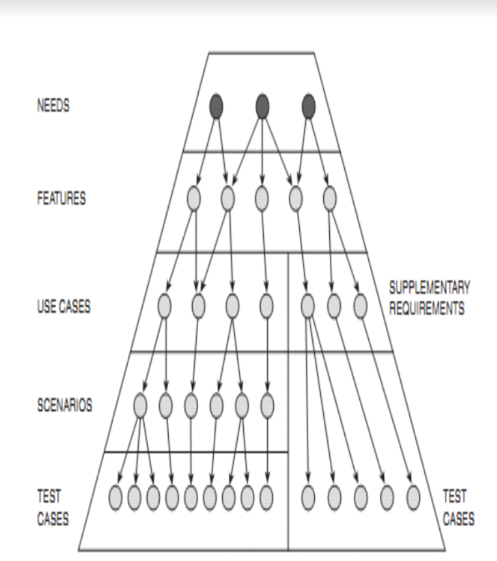

Hình 1 : Kim tự tháp yêu cầu

**Stakholder need**: Yêu cầu được đề xuất bởi Stakholder

**Feadture** (Tính năng): Một dịch vụ được cung cấp bởi hệ thống để phục vụ yêu cầu cảu Stakholder

**Use Case**: Mô mô tả về hành vi của hệ thống.

**Supplementary requirement**: Các yêu cầu bổ xung, thường là các yêu cầu phi chức năng.

**Scenario** (Kịch bản): Một chuỗi hành động cụ thể, một đường hành động đi qua một Use Case.

**Test Case**: Đặc tả về một đầu vào kiểm thử, các điều kiện thực thi và kết quả mong đợi

## Tầm quan trọng của phân tích và quản lý yêu cầu phần mềm trong vòng đời RUP

* Cơ sở cho việc mời thầu
* Cần phát biểu , giải thích rõ ràng , dễ hiểu
* Cơ sở ký kết hợp đồng thầu
* Cần đủ , chi tiết và chính xác
* Làm đầu vào cho thiết kế và triển khai
* Cần đầy đủ , chính xác , rõ ràng không mâu thuẫn
* Là nền tảng
* Lập kế hoạch quản lý dự án : quản lý rủi ro, kiểm thử chấp thuận
* Quản lý thay đổi , quản lý cấu hình và quản lý các phiên bản

## Ưu – Nhược điểm của RUP

### Ưu điểm

* Thường xuyên nhận thông tin phản hồi từ các bên liên quan
* Sử dụng hiệu quả các nguồn lực: sử dụng các kiến trúc thành phần, có tính kế thừa cao, tăng khả năng tái sử dụng
* Cung cấp được chính xác những gì khách hàng muốn: quản lý thay đổi yêu cầu tốt hơn, đưa ra phương án xử lý kịp thời
* Phát hiện vấn đề của dự án sớm
* Giảm rủi ro

### Nhược điểm

* Quá trình có thể quá phức tạp để thực hiện
* Không kiểm soát hết được quá trình
* Đòi hỏi đội ngũ có kinh nghiệm

# BẢN KẾ HOẠCH QUẢN LÝ YÊU CẦU

## Giới thiệu

Quản lý yêu cầu là một cách tiếp cận có hệ thống để tìm kiếm, tài liệu hoá, tổ chức, truy vết sự thay đổi yêu cầu của một hệ thống. –  (Rational Unified Process [RUP])  Tại sao cần quản lý yêu cầu? Quản lý yêu cầu đảm bảo rằng tất cả các yêu cầu của khách hàng được đáp ứng và cung cấp bằng chứng để biết công việc đã được thực hiện và thực hiện một cách chính xác. Kế hoạch quản lý yêu cầu là tài liệu định nghĩa ra các quy trình, các công cụ, …

## Mục đích

Mục đích của bản kế hoạch này là thiết lập các tư liệu hóa một cách có hệ thống để thu thập và cài đặt các yêu cầu hệ thống . Bản kế hoạch này cũng thiết lập và duy trì những thương lượng giữa khách hàng và đội phát triển về các yêu cầu của hệ thống

## Phạm vi

Bản kế hoạch này cung cấp các hướng dẫn cho hoạt động quản lý dự án

## Tài liệu tham khảo

*\*Giáo trình phân tích và quản lí yêu cầu*

*\*Tài liệu giáo viên hướng dẫn gửi tham khảo (cô Phạm Thị Thương)*

*\* Kruchten, Philippe. 1999. The Rational Unified Process. Menlo Park, CA: Addison Wesley*

*\*Leffingwell, D. and Don Widrig. 2000. Managing Software Requirements. Menlo Park, CA: Addison Wesley.*

*\*Spence, I. and L. Probasco. 1998. Traceability Strategies for Managing Requirements with Use Cases. Cupertino, CA: Rational Software Corporation.*

## Quản lý yêu cầu

### Các tổ chức

### Người dùng

Là người cần tìm hiểu và muốn đăng kí học thử về nhà trường nhưng không có điều kiện đi lại hoặc công việc không thuận tiện cho việc đến tận nơi. Ngoài ra lý do thời tiết cũng là yếu tố khiến người dùng sử dụng website.

### Người sẽ sử dụng trực tiếp hệ thống do mình phát triển

|  |  |  |  |  |
| --- | --- | --- | --- | --- |
| **Vai trò** | **Tên** | **Tiêu đề** | **Tổ chức** | **Liên hệ** |
| Người dùng | Trường mầm non Hoa Trạng Nguyên | Cán bộ giáo viên | Trường học | 0986927555 |

### Các bên liên quan

*\*Quản lí dự án*

Người Quản lý dự án cần đảm bảo các nhiệm vụ được lên lịch, phân bổ và hoàn thành phù hợp với lịch trình dự án, ngân sách và yêu cầu chất lượng.

|  |  |  |  |  |
| --- | --- | --- | --- | --- |
| **Vai trò** | **Tên** | **Tiêu đè** | **Tổ chức** | **Liên hệ** |
| Đảm bảo chất lượng | Nguyễn Đức Tuân | Nhóm trưởng | Nhóm 1 | 0365534509 |
| Đảm bảo chất lượng | Nguyễn Văn Mạnh | Thành viên | Nhóm 1 | 0368905955 |

*\*Lập trình viên*

|  |  |  |  |  |
| --- | --- | --- | --- | --- |
| **Vai trò** | **Tên** | **Tiêu đề** | **Tổ chức** | **Liên hệ** |
| Lập trình viên | Dương Bá Lương | Thành viên | Nhóm 1 | 0372915575 |
| Lập trình viên | Đỗ Danh Hải | Thành viên | Nhóm 1 | 0356347306 |
| Lập trình viên | Trần Văn Khương | Thành viên | Nhóm 1 | 0853030725 |
| Lập trình viên | Ngô Văn Nam | Thành viên | Nhóm 1 | 0392977798 |

*\*Lãnh đạo nhóm*

Trưởng nhóm là giao diện giữa quản lý dự án và nhà phát triển. Lãnh đạo nhóm chịu trách nhiệm đảm bảo rằng một nhiệm vụ được phân bổ và theo dõi để hoàn thành. Trưởng nhóm chịu trách nhiệm đảm bảo rằng nhân viên phát triển theo tiêu chuẩn dự án, và tuân theo lịch trình dự án.

|  |  |  |  |  |
| --- | --- | --- | --- | --- |
| **Vai trò** | **Tên** | **Tiêu đề** | **Tổ chức** | **Liên hệ** |
| Trưởng nhóm | Nguyễn Đức Tuân | Nhóm trưởng | Nhóm 1 | 0365534509 |

*Quản lý cấu hình

Người quản lý cấu hình chịu trách nhiệm thiết lập cấu trúc sản phẩm trong hệ thống quản lý thay đổi, để xác định và phân bổ không gian làm việc cho các nhà phát triển và tích hợp. Trình quản lý cấu hình cũng trích xuất các báo cáo trạng thái và chỉ số thích hợp cho người quản lý dự án

## Các công cụ , môi trường và cơ sở hạ tầng

|  |  |  |  |
| --- | --- | --- | --- |
| **Công cụ** | **Mô tả** | **Hỗ trợ kỹ thuật** | **Website** |
| Microsoft Excel | Để quản lý yêu cầu | Cộng đồng excel việt nam tại internet | www.microsoft.com |
| Microsoft Word | Để viết các tài liệu liên quan đế hệ thống và khách hàng | Cộng đồng word việt nam tại internet | www.microsoft.com |
| Trello | Để phân chia nhiệm vụ giữa các thành viên trong tổ chức | <https://trello.com/contact> | <https://trello.com/> |
| Github | Công cụ quản lý mã nguồn và tài liệu | <https://support.github.com/> | <https://github.com/> |
| Google drive | Công cụ quản lý lưu trữ mã nguồn và tài liệu | <https://support.google.com/> | <https://google/driver.com/> |

## Mô tả thông tin

### Các kiểu yêu cầu

|  |  |  |
| --- | --- | --- |
| **Kiểu yêu cầu** | **Mô tả** | **Các thuộc tính** |
| Stakeholder Request (STRQ) | Yêu cầu được đặt ra phần lớn từ stakeholder . các yêu cầu này chỉ đúng với phiên bản hiện tại , và có thể bị thay đổi bởi các bản version khác vì yêu cầu của khách hàng có thể thay đổi . Yêu cầu thay đổi sẽ được quản lý riêng ở mục khác | Priority,Status,Cost, Difficulty,Stability, Assigned to |
| Feature (FEAT) | Yêu cầu này phải kết hợp chặt chẽ với Stakeholder Request bởi vì yêu cầu của khách hàng có yêu cầu minh bạch có yêu cầu mập mờ . thì ở đây ta phải làm sáng tỏ yêu cầu và phân loại yêu cầu nào là chức năng , yêu cầu nào là phi chức năng | Priority, Status, Planned Iteration, Actual Iteration, Difficulty, Stability, Assigned to, Origin, Rationale, Cost, EnhancementRequest, Defect |
| Use Case (UC) | Tài liệu mô tả hành vi của hệ thống theo một chuỗi hành động . một UC sinh ra từ một kết quả trực quan hoặc 1 tác nhân | Property, Affects Architecture, Planned Iteration, Actual Iteration, Assigned to, Rank, Test, Priority, Status, Difficulty, Stability,Cost, EnhancementRequest, Defect |
| Supplementary Requirement (SUPL) | Yêu cầu phi chức năng của hệ thống | Priority, Status, Difficulty, Stability, Assigned to, Cost, EnhancementRequest, Defect, Test |

### Các kiểu tài liệu.

|  |  |  |
| --- | --- | --- |
| **Kiểu tài liệu** | **Mô tả** | **Kiểu yêu cầu mặc định** |
| Stakeholder Requests (STR) | Các câu hỏi chính và đòi hỏi yêu cầu từ stakeholder | Stakeholder Request (STRQ) |
| Vision (VIS) | Tài liệu chứa các điều kiện hoặc khả năng của bản pháp hành hệ thống hiện thời | Feature (FEAT) |
| Use-Case Specification (UCS) | Mô tả và xây dựng Use Case | Use Case (UC) |
| Supplementary Requirements Specification (SUP) | Tài liệu này mô tả các yêu cầu phi chức năng | Supplementary Requirement (SUPL) |
| Requirements Management Plan (RMP) | Tài liệu này mô tả các yêu cầu chiến lược cụ thể để quản lý yêu cầu | Requirements Management Plan (RMP) |
| TestCase (TC) | Tài liệu này mô tả kết quả test các chức năng trong hệ thống | Testcases (TC) |
| Stakeholder Requests (STR) | Các câu hỏi chính và đòi hỏi yêu cầu từ stakeholder | Stakeholder Request (STRQ) |
| Vision (VIS) | Tài liệu chứa các điều kiện hoặc khả năng của bản pháp hành hệ thống hiện thời | Feature (FEAT) |
| Use-Case Specification (UCS) | Mô tả và xây dựng Use Case | Use Case (UC) |
| Supplementary Requirements | Tài liệu này mô tả các yêu cầu phi chức năng | Supplementary Requirement (SUPL) |
| Requirements Management Plan (RMP) | Tài liệu này mô tả các yêu cầu chiến lược cụ thể để quản lý yêu cầu | Requirements Management Plan (RMP) |
| TestCase (TC) | Tài liệu này mô tả kết quả test các chức năng trong hệ thống | Testcases (TC) |

### Các kiểu thuộc tính

|  |  |  |  |  |
| --- | --- | --- | --- | --- |
| **Thuộc tính** | **Mô tả** | **Kiểu** | **Danh sách các giá trị** | **Kiểu yêu cầu** |
| Priority (độ ưu tiên) |  | list | Must | FEAT,UC,SUPL, RMP, STRQ , TC |
| Should |
| Could |
| Won't |
| Status (trạng thái) |  | list | Proposed | FEAT, UC,SUPL, RMP, STRQ |
| Approved |
| Incorporated |
| Validated |
| Planned Iteration (lần lặp được lập kế hoạch) |  | integer | n/a | FEAT, UC |
| Actual Iteration (lần lặp thực tế) |  | integer | n/a | FEAT, UC |
| Difficulty (độ khó) |  | list | High | FEAT,RMP,SUPL,STRQ |
| Medium |
| Low |
| Stability (Độ ổn định) |  | list | High | FEAT,RMP,SUPL, STRQ |
| Medium |
| Low |
| Assigned to (gán cho) |  | text | n/a | FEAT,RMP,SUPL,STRQ |
| Origin (nguồn gốc) |  | list | Hot Line | FEAT |
| Partners |
| Competitors |
| Large Customers |
| Rationale (lý do) |  | text | n/a | FEAT |
| Cost (chi phí) |  | real | n/a | FEAT,RMP, SUPL,STRQ |
| EnhancementRequest (yêu cầu nâng cấp) |  | text | n/a | FEAT,SUPL |
| Defect (yêu cầu sửa lỗi) |  | text | n/a | FEAT, SUPL |
| Property (tính chất) |  | list | Name | UC |
| Brief Description |
| Basic Flow |
| Alternate Flow |
| Special Requirement |
| Pre-Condition |
| Post-Condition |
| Affects Architecture (các tác động kiến trúc) |  | Boolean | True/False | UC |
| Rank (Phân hạng) |  | integer | n/a | UC |
| Test (test) |  | Boolean | True/False | UC, SUPL,TC |

### Danh sách các giá trị

|  |  |  |
| --- | --- | --- |
| **Giá trị** | **Cho thuộc tính** | **Mô tả** |
| Must / phải | Priority |  |
| Should / nên | Priority |  |
| Could / có thể | Priority |  |
| Won't / không | Priority |  |
| Proposed / được đề xuất | Status |  |
| Approved / đã được phê chuẩn | Status |  |
| Incorporated / đã được tích hợp | Status |  |
| Validated / đã được thẩm định | Status |  |
| High / cao | Difficulty |  |
| Medium / trung bình | Difficulty |  |
| Low / thấp | Difficulty |  |
| High / cao | Stability |  |
| Medium / trung bình | Stability |  |
| Low / thấp | Stability |  |
| Hot Line / đường giây nóng | Origin |  |
| Partners / bên tham gia | Origin |  |
| Competitors / Bên đối thủ | Origin |  |
| Large Customers / khách hàng lớn | Origin |  |
| Brief Description / mô tả ngắn | Property |  |
| Basic Flow / luồng cơ bản | Property |  |
| Alternate Flow / luồng thay thế | Property |  |
| Special Requirement / yêu cầu cụ thể | Property |  |
| Pre-Condition / Điều kiện trước | Property |  |
| Post-Condition / Điều kiện sau | Property |  |

## Dấu vết

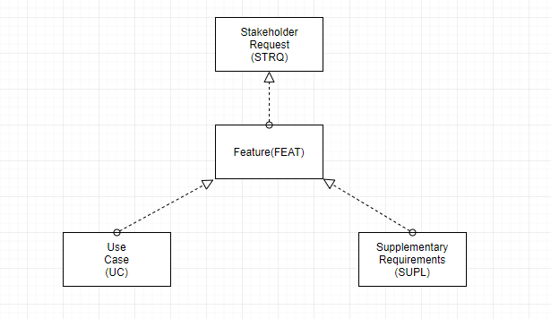

|  |  |  |
| --- | --- | --- |
| **Kiểu yêu cầu** | **Các hướng dẫn** | **Ghi chú** |
| Stakeholder Request (STRQ) | Mọi yêu cầu của Stakeholder có trạng thái là “Approved” phải ánh xạ đến 1 hoặc nhiều Features |  |
| Feature (FEAT) | Mọi Features với trạng thái là “Approved” hoặc lớn hơn phải ánh xạ đến 1 hoặc nhiều use cases hoặc ánh xạ đến 1 hoặc nhiều SUPL |  |
| Use Case (UC) |  |  |
| Supplementary Requirement (SUPL) | . |  |
| TestCase (TC) |  |  |

### Các báo cáo , thông số đo đạc

Các report và measures của dự án được tạo bằng cách sử dụng Requirement Metrics tool . các báo cáo được tạp dự trên các kiểu yêu cầu , hoặc các khung nhìn đã được lưu lại và các truy vấn với các tiêu chí lọc như sau

**Attribute Value**

* Lọc theo giá trị thuộc tính trả về các yêu cầu có các thuộc tính nhận giá trị khớp với tiêu chí lọc

**Attribute Value Change**

* Lọ theo thay đổi giá trị thuộc tính trả về các yêu cầu với giá trị thuộc tính đã thay đổi mà khớp với điều kiện lọc BEFORE và AFTER

**Base Filter**

* Lọc cơ bản định nghĩa kiểu yêu cầu cho một truy vấn . Mọi truy vấn được áp dụng cho một kiểu yêu cầu / một tầng của kim tự tháp

**Children**

* Lọc Children trả về các yêu cầu có số lượng con trực tiếp khớp với tiêu chí lọc . Giá trị mặc định được thiết lập là (>0) report tất cả yêu cầu thuộc kiểu tương ứng mà có con

**Parent Change**

* Kết quả trả về các yêu cầu cha của nó đã được thay đổi theo tiêu chí bạn nhập vào từ BEFORE đến AFTER

**Requirement Creation**

* Kết quả trả về các yêu cầu thuộc kiểu tương ứng khớp với tiêu chí thời gian tạo ra nó

**Requirement Text Change**

* Kết quả trả về các yêu cầu mà phần text của nó được thay đổi với số lần khớp với tiêu chí lọc

**Traceability Change**

* Kết quả trả về các yêu cầu có 1 mối quan hệ dấu vết đã được Removed hoặc added , phụ thuộc vào tiêu chí lọc
* Các mô tả khung nhìn

|  |  |  |  |  |
| --- | --- | --- | --- | --- |
| **Tên truy vấn** | **Mô tả** | **Kiểu yêu cầu** | **Các thuộc tính** | **Vùng giá trị thuộc tính** |
| Features | Hiển thị tất cả các yêu cầu thuộc kiểu Feature | FEAT | all | all | |
| Supplementary Requirements | Hiển thị tất cả yêu cầu có kiểu Supplementary Requirements Type | SUPL | all | all | |
| Stakeholder Request | Hiển thị tất cả yêu cầu có kiểu Stakeholder Request Type | STRQ | all | all | |
| Use Case Survey | Hiển thị tất cả yêu cầu có kiểu Use Case Type | UC | all | all | |
| Testcase | Hiển thị tất cả các yêu cầu kiểm thử chức năng | TC | all | all | |

***Các tài liệu cần báo cáo :***

* Tài liệu STR
* Tài liệu Vision
* Tài liệu UC
* Tài liệu đặc tả bổ sung
* Tài liệu TC

## Quản lý thay đổi yêu cầu

### Xử lý và phê chuẩn yêu cầu

- Yêu cầu thau đổi , yêu cầu nâng cấp , hoặc phát triển được đề xuất bở stakeholder

- CCB xét duyệt ảnh hưởng của thay đổi lên các thông tin khác ảnh hưởng đến chi phí , lịch biểu

- Trách nhiệm vài đặt các thay đổi được gán cho thành viên tương ứng

- Các yêu cầu được thay đổi được kết hợp và build và được test

- Các yêu cầu thay đổi được thẩm định và đóng

### Bảng điều khiển thay đổi

CCB là một nhóm gồm các bên liên quan kỹ thuật và quản lý khác nhau. CCB nhận ra tác động của những thay đổi, xác định các ưu tiên và chấp thuận thay đổi.

1. *Người quản lý điều khiển thay đổi [Tên , tiêu đề , tổ chức , thông tin liên lạc]*

Vai trò quản lý điều khiển thay đổi giám sát quá trình kiểm soát thay đổi. Vai trò này thường được chơi bởi một cấu hình (hoặc thay đổi) bảng điều khiển (CCB) và bao gồm các đại diện từ tất cả các bên quan tâm, bao gồm cả khách hàng, nhà phát triển, và người sử dụng. Trong một dự án nhỏ, một thành viên nhóm duy nhất, chẳng hạn như người quản lý dự án hoặc kiến trúc sư phần mềm, có thể đóng vai trò này.

Người quản lý điều khiển thay đổi cũng chịu trách nhiệm xác định quy trình quản lý yêu cầu thay đổi, được ghi lại trong kế hoạch CM.

1. *Người quản lý dự án [Tên , tiêu đề , tổ chức , thông tin liên lạc]*

Chịu trách nhiệm về kế hoạch quản lý cấu hình, một trong những kế hoạch của quản lý phần mềm

1. *Người quản lý [tên , tiêu đều , tổ chức , thông tin liên lạc]*

Trách nhiệm thiết lập cấu trúc sản phẩm trong hệ thống quản lý thay đổi , định nghĩa và phân bố không gian làm việc cho dev , và môi trường cho tích hợp sản phẩm.

1. *Các StakeHoleder [Tên , tiêu đề , tổ chức , thông tin liên lạc]*

Đề xuất thay đổi yêu cầu

### Các luồng công việc và các hoạt động

**Mô tả các hoạt động trong tiến trình quản lý yêu cầu thay đổi**

|  |  |  |  |
| --- | --- | --- | --- |
| **Hoạt động** | **Mô tả** | **Trách nhiệm** | **Trạng thái yêu cầu thay đổi** |
| Submit CR (gửi yêu cầu thay đổi) | Bất kỳ bên liên quan nào trong dự án đều có thể gửi Yêu cầu thay đổi (CR). Yêu cầu thay đổi được đăng nhập vào Hệ thống theo dõi yêu cầu thay đổi (ví dụ: Rational ClearQuest) và được đặt vào hàng đợi đánh giá CCB, bằng cách đặt trạng thái yêu cầu thay đổi thành đề xuất. | Người nộp | Đề xuất |
| Review CR (xét duyệt yêu cầu thay đổi) | Chức năng của hoạt động này là xem xét các yêu cầu thay đổi được đề xuất. Đánh giá ban đầu về nội dung của yêu cầu thay đổi được thực hiện trong cuộc họp đánh giá CCB để xác định xem đó có phải là yêu cầu hợp lệ hay không. Nếu vậy, quyết định được đưa ra nếu thay đổi nằm trong hoặc ngoài phạm vi của các bản phát hành hiện tại, dựa trên mức độ ưu tiên, lịch trình, tài nguyên, mức độ nỗ lực, rủi ro, mức độ nghiêm trọng và bất kỳ tiêu chí liên quan nào khác được xác định bởi nhóm. | CCB | Đề xuất |
| Confirm Duplicate or Reject (xác nhận lặp hoặc từ chối) | Nếu yêu cầu thay đổi bị nghi ngờ là trùng lặp hoặc bị từ chối là một yêu cầu không hợp lệ (ví dụ: lỗi vận hành, không thể lặp lại, cách thức hoạt động, v.v.), một đại biểu của CCB được chỉ định để xác nhận yêu cầu thay đổi trùng lặp hoặc bị từ chối và để thu thập thêm thông tin từ người nộp, nếu cần thiết. | CCB Đại biểu | Đề xuất |
| Update CR (cập nhật yêu cầu) | Nếu cần thêm thông tin để đánh giá yêu cầu thay đổi hoặc nếu yêu cầu thay đổi bị từ chối tại bất kỳ thời điểm nào trong quy trình (ví dụ: được xác nhận là trùng lặp, bị từ chối, v.v.), người gửi được thông báo và có thể cập nhật yêu cầu thay đổi với thông tin mới. Yêu cầu thay đổi được cập nhật sau đó được đề xuất lại cho hàng đợi đánh giá CCB để xem xét dữ liệu mới. | Người nộp | Đề xuất |
| Assign & Schedule Work (lặp lịch công việc) | Khi yêu cầu thay đổi được mở, Trình quản lý dự án sẽ phân công công việc cho thành viên nhóm thích hợp - tùy thuộc vào loại yêu cầu (ví dụ: yêu cầu nâng cao, lỗi, thay đổi tài liệu, lỗi kiểm tra, v.v.) - và thực hiện mọi cập nhật cần thiết theo tiến độ dự án. | Quản lý dự án | Tán thành |
| Make Changes (tạo các thay đổi) | Thành viên nhóm được chỉ định thực hiện nhóm các hoạt động được xác định trong phần thích hợp của quy trình (ví dụ: yêu cầu, phân tích & thiết kế, thực hiện, sản xuất tài liệu hỗ trợ người dùng, thử nghiệm thiết kế, v.v.) để thực hiện các thay đổi được yêu cầu. Các hoạt động này sẽ bao gồm tất cả các hoạt động kiểm tra đơn vị và kiểm tra đơn vị như được mô tả trong quy trình phát triển bình thường. Yêu cầu thay đổi sau đó sẽ được đánh dấu là đã giải quyết. | Thành viên nhóm được phân công | Hợp nhất |
| Verify Changes in Test Build (thẩm định các thay đổi trong tiến trình build và test) | Sau khi các thay đổi được giải quyết bởi thành viên nhóm được chỉ định (nhà phân tích, nhà phát triển, người kiểm tra, nhà văn công nghệ, v.v.), các thay đổi được đặt vào hàng đợi kiểm tra để được chỉ định cho người kiểm tra và xác minh trong bản dựng thử nghiệm của sản phẩm | Người kiểm tra | Hợp nhất |
| Verify Changes in Release Build (thẩm định thay đổi trong build phát triển) | Khi các thay đổi đã giải quyết đã được xác minh trong bản dựng thử nghiệm của sản phẩm, Yêu cầu thay đổi được đặt vào hàng đợi phát hành để được xác minh đối với bản dựng phát hành của sản phẩm, tạo ghi chú phát hành, v.v. và đóng Yêu cầu thay đổi. | CCB Đại biểu (người tích hợp hệ thống) | Xác Thực |

## Các mốc thời gian

### Khởi tạo

a) Tiêu chuẩn đánh giá

-Stakeholder định nghĩa phạm vị , thực hiện các ước lượng chi phí , lịch biểu dự án.

-Thương lượng về tập yêu cầu cần triển khai và chia sẻ để mọi stakeholder liên quan hiểu về chúng.

-Thương lượng về các ước lượng lịch biểu và chi phí , Độ ưu tiên rủi ro và tiến trình phát triển là phù hợp.

-Mọi rủi ro được xác định và chiến lược áp dụng cho mỗi rủi ro

-Dự án có thể bị từ bỏ hoặc phải xem xét lại nếu không đạt được các kết quả tại mốc thời gian này.

b) Các kết quả

|  |  |  |  |
| --- | --- | --- | --- |
| **Nhiệm vụ / kết quả** | **Mô tả** | **Ngày bắt đầu** | **Ngày kết thúc** |
| Lựa chọn đơn vị làm CNTT trên thị trường | Lựa chọn các công ty có tên tuổi nhiều năm làm ở lĩnh vực gia công phần mềm | 1/10/2021 | 3/10/2021 |
| Hợp đồng | Ký kết các văn bản giấy tờ hợp tác trao đổi thông tin giữa 2 bên | 4/10/2021 | 6/12/2021 |
| Cung cấp tài chính | Cung cấp tài chính cho bộ phận CNTT như hợp đồng thỏa thuận | 7/10/2021 | 10/10/2021 |

### Chuẩn bị

*1:Tiêu chuẩn đánh giá*

* Tài liệu Vision của sản phẩm và các yêu cầu là ổn định
* Kiến trúc là ổn định
* Các cách tiếp cận chính được sử dụng để test và đánh giá đã được phê chuẩn
* Kiểm thử và đánh giá các mẫu thử thực thi minh họa các rủi ro chính đã được giải quyết một cách tin cậy
* Lập kế hoạch cho giai đoạn xây dựng là đủ chi tiết để cho phép công việc tiến triển sang giai đoạn này
* Kế hoạch cho giai đoạn xây dựng sử dụng các ước lượng một các tin cậy
* Mọi stakeholder đồng ý rằng Current vision thỏa mãn current plan , và bản kế hoạch là khả thi
* Chi tiêu nguồn tài nguyên thực tế so với lịch biểu là chấp nhận được.

*2: Kết quả*

|  |  |  |  |
| --- | --- | --- | --- |
| **Nhiệm vụ / Kết quả** | **Mô tả** | **Ngày bắt đầu** | **Ngày kết thúc** |
| Thu thập và phân tích yêu cầu | Làm việc với khách hàng để thu thập yêu cầu từ họ | *11/10/2021* | *12/10/2021* |
| Phát triển tài liệu trực quan | Tài liệu trực quan được ánh xạ từ yêu cầu thu thập thông tin từ khách hàng | *13/10/2021* | *15/10/2021* |
| Phát triển tài liệu UC | Dựa vào các yêu cầu mà có yêu cầu chức năng và yêu cầu phi chức năng chúng ta sẽ tiến hành vẽ usercase cho từng tác nhân | *16/10/2021* | *20/12/2021* |
| Phát triển tài liệu đặc tả bổ sung | Dựa vào tài liệu trực quan mà chúng ta phân tích ra được yêu cầu nào là yêu cầu chức năng , yêu cầu nào là yêu cầu phi chức năng , Yêu cầu phi chức năng được viết trong tài liệu bổ sung | *21/10/2021* | *25/10/2021* |
| Phát triển tài liệu kiểm thử các chức năng | Đánh giá các chức năng trong yêu cầu , đánh giá sản phẩm phải đi kèm với số liệu kiểm tra thì tài liệu này mô tả chi tiết | *26/10/2021* | *30/10/2021* |
| Đánh giá | Đánh giá tính khả thi của dự án này | *31/10/2021* | *1/11/2021* |

## Xây dựng

### Tiêu chuẩn đánh giá

* Phát hành sản phẩm là ổn định và đủ trưởng thành để triển khai đến cộng đồng người dùng
* Mọi stakeholder là sẵn sàng cho việc chuyển dịch sản phẩm đến cộng đồng người dùng
* Chi phí nguồn tài nguyên thực tế so với lập kế hoạch là chấp nhận được

*\*Kết quả*

|  |  |  |  |
| --- | --- | --- | --- |
| **Nhiệm vụ / Kết quả** | **Mô tả** | **Ngày bắt đầu** | **Ngày kết thúc** |
| Xây dựng website | Xây dựng website bắt đầu bằng những công nghệ mới sẽ đảm bảo website tương thích tốt trên mọi trình duyệt người dùng | *2/11/2021* | *20/11/2021* |

### Chuyển dịch

* Việc triển khai phần mềm Trường mầm non Hoa Trạng Nguyên -Thái Nguyên sẽ diễn ra trong giai đoạn chuyển dịch, trong đó phần mềm sẽ được cài đặt trên máy tính cài hệ điều hành window tại trường học để giáo viên, hiệu trưởng nhà trường sử dụng. Khi bản beta của phần mềm đã được phát hành, bất kỳ vấn đề hệ thống nào phát sinh sẽ được ghi lại và sửa chữa và một phiên bản hệ thống mới sẽ được phát hành khi cần thiết. Quá trình này sẽ tiếp tục cho đến khi tất cả các yêu cầu hệ thống mới và cũ được thỏa mãn.

1. Tiêu chuẩn đánh giá

* Người dùng có thỏa mãn với sản phẩm không
* Chi phí nguồn tài nguyên thực tế so với lập kế hoạch là chấp nhận được

1. Kết quả

|  |  |  |  |
| --- | --- | --- | --- |
| **Nhiệm vụ / Kết quả** | **Mô tả** | **Ngày bắt đầu** | **Ngày kết thúc** |
| Thử nghiệm | Đưa cho khách hàng sử dụng thử sản phẩm họ là người đánh giá | 21/11/2021 | 22/11/2021 |
| Bàn giao | Đưa ra sản phẩm tốt nhất cho khách hàng | 23/11/2021 | 23/11/2021 |
| Đánh giá | Nhận định sự thành công hay thất bại của dự án này | 24/11/  2021 | 24/11/2021 |

# XÂY DỰNG TÀI LIỆU STAKEHOLDER REQUESTS

## Chủ sở hữu website

### Giới thiệu

Tài liệu này mô tả quá trình thu thập yêu cầu của khách hàng để làm nền tảng thu thập yêu cầu và cũng là nền tảng ánh xạ nhu cầu phụ cho các tài liệu theo sau nó

Cung cấp tài liệu trực quan mô tả các yêu cầu thu thập được từ phía stakeholder từ đó làm cơ sở cho pha xây dựng

### Thiết lập tiểu sử của stakeholder hoặc người dùng

* Tên : Nguyễn Thị Phụng
* Nơi công tác : Thái Nguyên
* Công việc hiện tại : Hiệu trưởng trường mầm non Hoa Trạng Nguyên -Thái Nguyên
* Các trách nhiệm của cô là gì ?

+ Là tạo ra những bài học, trò chơi thú vị cho các em học sinh mầm non.

* Trước đây cô đã dạy học như thế nào ?

+ Phụ huynh đến trường và gửi con em họ tại đó , các cô sẽ thay mặt phụ huynh quản lí các em nhỏ

* Những vấn đề gì cản trở hiệu xuất công việc của các cô ?

+ Bây giờ là thời đại 4.0 chúng tôi cần một cái gì đó, ví dụ website của nhà trường thuận tiện cho công việc giới thiệu và dạy học hơn .

* Xu hướng nào làm cho công việc của cô chở nên dễ dàng hơn ?

+ Công nghệ mở ra cho chúng ta nhiều cơ hội tiếp cận đến các bậc phụ huynh hơn và uy tín của nhà trường cùng các thầy cô giáo nơi đây cũng đảm bảo hơn

## Đánh giá vấn đề

* Với những vấn đề gì mà cô Phụng thiếu các giải pháp tốt ?

+ Không có một website online cho các đối tượng muốn tìm hiểu về nhà trường và muốn đăng kí học tại đây.

* Cô A muốn giải quyết vấn đề đó như thế nào ?

+ Thay vì phải đến trường để đăng kí thì chúng tôi cần một webite cho những mọi đối tượng để có thể đăng kí và tìm hiểu một cách nhanh chóng .

## Hiểu môi trường người dùng

* Người dùng là ai ?

+ Họ là những đối tượng đăng kí học

* Kiến thức cơ sở của họ là gì ?

+ Hỗn hợp

* Kiến thức máy tính của họ là gì ?

+ Biết máy tính có khả năng sử dụng Internet

* Người dùng có kinh nghiệm với loại website này chưa ?

+ Đã có

* Kế hoạch mong muốn của cô trong nền tảng mới trong tương lai sử dụng thay thế cho cái cũ của cô là gì ?

+ website có thể chạy trên mọi trình duyệt

* Mong đợi của cô về khả năng của sản phẩm là gì ?

+ Tôi muốn website áp dụng công nghệ mới để có thể truy cập trang web nhanh hơn, tối ưu hơn.

* Những mong đợi của cô về thời gian tập huấn sử dụng website này là gì ?

+ Thời gian ngắn nhưng hiệu quả.

* Cô muốn các loại tài liệu trực tuyến nào được sao lưu cứng và ai được phép sao lưu?

+ Hóa đơn và thông tin người dùng.

## Tóm tắt sự hiểu biết

Cô đã nói với tôi cần có một tài liệu được sao lưu cứng trong quá trình thu thập thông tin người dùng.Vậy cô có muốn các số liệu trong tài liệu đó được thống kê không và ai được quyền thống kê

VD: quản trị viên website có thể thống kê thông tin, và in thông tin đơn đăng kí .

## Đánh giá giải pháp của chúng ta

Cô muốn xếp hạng tầm quan trọng của những giải pháp này như thế nào ?

+ Ưu tiên quá trình thu thập thông tin trước rồi đến quá trình in hóa đơn sau.

* Đây là giải pháp cần được ưu tiên triển khai nhanh chóng.

## Đánh giá cơ hội

* Bao nhiên người dùng ứng với từng loại người dùng sẽ sử dụng website ?

+ Những người sử dụng website bao gồm tất cả các đối tượng , cán bộ giáo viên nhà trường và quản trị viên.

* Cách thức cô đánh giá giải pháp thành công là gì ?

+ Do sự thành công bằng và số lượng thông tin thu thập được và đơn đăng kí học trong 1 tháng so với phương pháp thu thập cũ.

## Đánh giá các nhu cầu về độ tin cậy , sự thực thi và sự hỗ trợ

* Những mong đợi của cô Phụng về độ tin cậy là gì ?

+ Có thể thu thập thông tin khách hàng, in hóa đơn vượt trội và chính xác nhất.

* Những mong đợi của cô về sự thực thi là gì ?

+ Có thể thu thập số lượng thông tin lớn và nhanh hơn cách làm cổ điển.

* Những yêu cầu về độ an ninh ?

+ Website phải có các tính năng khôi phục sao lưu dữ liệu trong mọi người hợp để bảo vệ thông tin khách hàng trong đó.

* Cô muốn nguồn thông tin phải chính xác không?

+ Đương nhiên tôi muốn kết quả thu thập có độ chính xác cao ,thời gian rút ngắn ,các dữ liệu không trùng nhau.

* Nếu có thắc mắc trong cách sử dung website cô có muốn website giúp bằng hệ thống chatbot không hay có biểu hiện gì gợi ý không ?

+ Đương nhiên là có tôi cần.

* Website có hệ thống chatbot để tự trả lời yêu cầu ?

+ Có cũng được.

* Những yêu cầu về hiệu suất ?

+ Hệ thống cần chịu được hiệu suất sao 24/24.

* Về vấn đề bảo trì , cô có nhu cầu gì không ?

+ Cô muốn website được bảo trì 1 năm 2 lần . Và trong bất cứ trường hợp nào hay thời gian nào nếu website gặp lỗi thì nhận được sự giúp đỡ ngay .

## Đóng gói

* Nếu cần hỏi thêm câu hỏi tôi có thể gọi điện cho cô không ?

+ Được .

* Cô có muốn tham gia xét duyệt yêu cầu không ?

+ Có .

## Phân tích các sản phẩm tương tự

Website trường mầm non Hoa Trạng Nguyên – Thái Nguyên

## Bảng yêu cầu

|  |  |  |
| --- | --- | --- |
| **Tên** | **Kỹ thuật thu** | **Các yêu cầu** |
| Stakeholder | thập yêu cầu | Stakeholder priority  (ưu tiên các bên liên quan) |
| Người dùng (ND) | Phỏng vấn | STRQ1: Ứng dụng website nhanh chóng và dễ sử dụng |
|  |  | STRQ2: Sản phẩm giảm bớt sức lao động của con người |
|  |  | STRQ3: Người dùng không phải đến tận trường để đăng kí học và xem thông tin về trường |
| Hiệu trưởng (HT) | Phỏng vấn | STRQ4: website thu thập yêu cầu nhanh hơn , có thể sửa đổi , hoặc xóa bỏ một thông tin |
|  |  | STRQ5: Ứng dụng độc lập nền , có thể chạy được trên mọi trình duyệt |
|  |  | STRQ6: Hệ thống áp dụng công nghệ mới để tăng tính tự động hóa giảm công sức lao động |
|  |  | STRQ7: Thông tin người dùng và hóa đơn được sao lưu dưới quyền điều hành của người quản lý |
|  |  | STRQ8: Tôi cần sản phẩm có khả năng lưu trữ thông tin người dùng, hóa đơn và xuất ra file excel để có thể thống kê và làm báo cáo một cách dễ dàng hơn |
|  |  | STRQ9: Đối với người dùng họ chỉ có công việc là vào website xem thông tin + tương tác với các chức năng có trên giao diện |
|  |  | STRQ10: Còn nhà quản lý họ sẽ sử dụng cả các tính năng từ website , Xem và sao lưu danh sách thông tin người dùng, hóa đơn , thống kê số liệu , tìm kiếm sửa xóa , thêm mới thông tin . |
|  |  | STRQ11: Giáo viên có thể tạo báo cáo, trích xuất hóa đơn và thống kê thông tin người dùng |
|  |  | STRQ12: Những người dùng ứng dụng bao gồm tất cả đối tượng ,giáo viên nhà trường |
|  |  | STRQ13: Hệ thống được đặt trên server của công ty cung cấp Hosting |
|  |  | STRQ14: Sản phẩm phải được hoàn thiện trong 3 tháng. |
|  |  | STRQ15: Website có hệ thống chatbot để tự trả lời yêu cầu |
|  |  | STRQ16: Người dùng truy cập vào website xem thông tin và tương tác các chức năng trên giao diện . Người dùng đăng kí học. Giáo viên nhận đơn sẽ sao lưu thông tin và gửi thông báo cho người dùng |
|  |  | STRQ17: Giáo viên sẽ xem được thông tin của người dùng đã đăng kí và thống kê số liệu thông tin người dùng. Họ có quyền thêm sửa xóa tìm kiếm thông tin |
| Nhà phát triển (DEV) | Thảo luận nhóm | STRQ18: Hệ thống sẽ cũng cấp hướng dẫn |
|  |  | STRQ19: Hệ thống sẽ tự động báo với giáo viên sau 12 giờ về công việc họ có thể sao lưu dữ liệu . Đây là thông báo thường xuyên để tránh trường hợp hệ thống hỏng mất toàn bộ thông tin người dùng đăng kí . |
|  |  | STRQ20: Hệ thống sẽ phát triển trong 3 tháng |
|  |  | STRQ21: Giáo viên phải tiến hành đăng nhập nếu có tài khoản và đăng ký nếu chưa có để sử dụng website quyền hạn chức năng của họ sẽ bị giới hạn vì họ là giáo viên không phải là quản trị viên (Người quản trị ) |
|  |  | STRQ22: .Đối với giáo viên giao dịch với người dùng. yêu cầu khách cung cấp thông tin, số điên thoại, địa chỉ . |
|  |  | STRQ23: Mọi thông tin sau khi được giáo viên thu thập đều được lưu vào danh sách sao lưu |
|  |  | STRQ24:Quản trị viên tra cứu thông tin của người dùng trong hệ thống |
|  |  | STRQ25: Quản trị viên sao lưu thông tin của 1 người hoặc nhiều người |
|  |  | STRQ26: Quản trị viên Thống kê thông tin các số liệu liên quan |
|  |  | STRQ27: Quản trị viên có thể xuất văn bản đã lưu dưới dạng PDF |
|  |  | STRQ28: Quản trị viên thay đổi thêm sửa xóa các thông tin của người dùng đã đăng kí , đăng kí học |
|  |  | STRQ29: Quản trị viên thay đổi thêm sửa xóa thông tin văn bản |
|  |  | STRQ30: Hệ thống có giao diện tốt thân thiện với người sử dụng |
|  |  | STRQ31: Hệ thống trang bị chức năng cảnh báo , điều hướng dưới dạng thông báo |
|  |  | STRQ32: Hệ thống dễ dàng thay đổi task nhiệm vụ |
|  |  | STRQ33: Hệ thống dễ dàng tương tác |
|  |  | STRQ34: Chatbot luôn ở trạng thái phục vụ khách hàng 24 / 7 |
|  |  | STRQ35: Hệ thống này được kiểm thử tốt các tính năng kiểm thử hộp đen và 1 phần hộp trắng bên cạnh đó cũng kiểm thử hiệu năng |
|  |  | STRQ36: Quản trị viên là người không thể đăng ký tài khoản nhưng họ là người duy nhất được cấp tài khoản từ ông chủ website |

# XÂY DỰNG TÀI LIỆU VISION

## Giới thiệu

### Mục đích của tài liệu

Mục đích của tài liệu Vision này là thu thập, phân tích và xác định những yêu cầu ở mức cao của phần mềm “Website trường Mầm non Hoa Trạng Nguyên - Thái Nguyên.”. Tài liệu tập trung vào nhu cầu của các bên liên quan và người dùng mục tiêu cũng như nguyên nhân của nhu cầu đó.

### Đối tượng độc giả

Tài liệu này dành cho khách hàng và đội ngũ phát triển. Sau khi đọc xong tài liệu này người đọc sẽ có cái nhìn tổng quan về phần mềm, hiểu được hướng phát triển của phần mềm và các tính năng cơ bản của nó.

## Vấn đề

### Đặt vấn đề

Trường mầm non Hoa Trạng Nguyên- Thái Nguyên là nơi để phục vụ cho nhu cầu học tập của các em học sinh mầm non. Nhưng nhiều người ở xa gặp khó khăn khi di chuyển đến trường nhưng vẫn muốn cho con học ở đây hoặc muốn tìm hiểu thông tin về nhà trường.

Vấn đề đặt ra là để giúp các bậc phụ huynh ở xa hoặc muốn tìm hiểu về nhà trường mà không cần phải đến tận nơi để đăng kí .

### Phạm vi của website

Website chỉ có thể giúp tất cả các bậc phụ huynh đặc biệt là ở xa hoặc các bậc phụ huynh mới muốn tìm hiểu về nhà trường mà không phải đến tận nơi.

### Lý do của website

Website ra đời để giúp các bậc phụ huynh ở xa hoặc muốn tìm hiểu về nhà trường thì website đã đáp ứng được.

### Những lợi ích đạt được khi giải quyết vấn đề

Hiện nay vẫn chưa có website nào để hỗ trợ dịch vụ đăng kí học thử cho trường học Hoa Trạng Nguyên . Website sau khi thực hiện nếu được triển khai thành công và quảng cáo tốt sẽ thu hút được một lượng khách hàng ổn định, tạo kinh phí giúp mở rộng hệ thống ngày càng hoàn thiện hơn, hỗ trợ khách hàng order các món của nhiều nhà hàng hơn.

Hơn nữa, nếu dự án này đạt được kết quả tốt sẽ giúp cho các thành viên trong nhóm có kinh nghiệm làm việc nhóm nhất định và đạt kết quả tốt trong môn học này.

### Giả định trường hợp vấn đề(Business case)

Trường hợp: Phụ huynh A muốn đang kí học thử tại trường mầm non Hoa Trạng Nguyên mà không muốn đến nhà trường để đăng kí rồi lại đi về. Vì thế phụ huynh A truy cập vào website của trường mầm non Hoa Trạng Nguyên để tìm hiểu và đăng kí học tại nhà. Sau khi tìm hiểuvề nhà trường xong ,phụ huynh A sẽ đang kí và đăng kí thành công tại nhà . Sau khi đăng kí xong nhà trường sẽ tiếp nhận đơn và sẽ gửi thông báo về cho phụ huynh .

## Sản phẩm

### Những bên liên quan

* Hiệu trưởng nhà trường : Người đưa ra yêu cầu phát triển dự án. Kiểm tra, đánh giá và liên tục nhận báo cáo từ nhóm phát triển website. Kiểm duyệt sản phẩm cuối.
* Giáo viên nhà trường : là người chịu trách nhiệm nhận thông tin đăng kí.
* Nhóm phát triển gồm 6 thành viên.
* Nguyễn Đức Tuân
* Dương Bá Lương
* Nguyễn Văn Mạnh
* Đỗ Danh Hải
* Trần Văn Khương
* Ngô Văn Nam

Chịu trách nhiệm phát triển website theo đúng quy trình website.

* Người dùng phần mềm:Các bậc phụ huynh , người dùng bất kì … là người sẽ sử dụng website, đưa ra đánh giá giúp cho việc cải thiện chất lượng website.

### Các sản phẩm liên quan

Đã có khá nhiều nhà trường đã phát triển hệ thống này và đã thu được nhiều thành công như:

**Trường mầm non VINSCHOOL GARDENIA vinschool.edu.vn**

* + Ưu điểm: thời gian truy cập nhanh, dễ dàng sử dụng, có cập nhật
  + Khuyết điểm: khó khăn cho người sử dụng lần đầu tiên

### Thời gian dự kiến

* Website dự kiến sẽ làm trong 3 tháng.

### Sản phẩm bàn giao

* Tên miền và mã nguồn của website
* Các tài liệu liên quan trong quá trình phát triển website
* Tài liệu hướng dẫn sử dụng website

### Chi phí và giá cả

* Số người dự kiến: 6 người
* Tiền thuê 1 người/giờ: 50 nghìn/giờ
* Tổng số giờ dự kiến cho 1 người: 8(giờ)x30(ngày)=240 giờ
* Tiền thuê nhân lực: 5(người)x240(giờ)x50(nghìn)= 60.000.000đ
* Tiền in tài liệu: 100nghìn.
* Chi phí phát sinh: 900 nghìn
* Tổng chi phí dự kiến: 60.000.000+100.000+900.000=61.000.000đ

### Môi trường phát triển

* Ngôn ngữ PHP, HTML, CSS, JS,…
* Nền tảng wordpress
* Hệ quản trị cơ sở dữ liệu MySQL

## Tính năng của sản phẩm

### Các tính năng phát triển của sản phẩm

* Tạo chức năng Hệ thống trường , giới thiệu , tin tức , thông báo , tìm kiếm ,đăng kí học… cho người dùng.
* Tạo chức năng thêm, xóa, sửa dịch vụ cho Admin.
* Tạo chắc năng import dữ liệu vào dữ liệu có sẵn.

### Các tính năng không phát triển

* Không hỗ trợ đăng kí trực tiếp tại nhà .

**Nguyên nhân:** nhắm đến người dùng là tất cả ở xa và muốn đăng kí tại nhà.

## Bảng ánh xạ giá trị

|  |  |  |
| --- | --- | --- |
| **STRQ** | **FEAT** | **MÔ TẢ** |
| STRQ1: Ứng dụng website nhanh chóng và dễ sử dụng | FEAT1 | Website sẽ tối ưu hóa trải nghiệm người dùng , giúp người dùng tương tác một cách dễ dàng và thuận tiện . |
| STRQ2: Sản phẩm giảm bớt sức lao động của con người | FEAT2 | Website được tạo ra để giảm bớt sức lao động của con người |
| STRQ3: Người dùng không phải đến tận trường để đăng kí học và xem thông tin về trường | FEAT3 | Website được tạo ra để giảm bớt sức lao động của con người , Không cần phải đên tận nơi mà vẫn có thể đăng kí học được |
| STRQ4: website thu thập yêu cầu nhanh hơn , có thể sửa đổi , hoặc xóa bỏ một thông tin | FEAT4 | Website có thể cho phép sửa đổi , xóa bỏ thông tin |
| STRQ5: Ứng dụng độc lập nền , có thể chạy được trên mọi trình duyệt | FEAT5 | Website độc lập nền trình duyệt  Website chạy tốt trên mọi trình duyệt mới nhất Google Chrome , Cốc cốc… |
| STRQ6: Hệ thống áp dụng công nghệ mới để tăng tính tự động hóa giảm công sức lao động | FEAT6 | Website được tạo ra để giảm bớt sức lao động của con người |
| STRQ7: Tôi cần sản phẩm có khả năng lưu trữ thông tin người dùng, hóa đơn và xuất ra file excel để có thể thống kê và làm báo cáo một cách dễ dàng hơn | FEAT7 | Hệ thống sẽ có khả năng lưu trữ thông tin người dùng và suất ra file excel để có thể thống kê để thuận tiện cho việc làm báo cáo. |
| STRQ9: Đối với người dùng họ chỉ có công việc là vào website xem thông tin + tương tác với các chức năng có trên giao diện | FEAT8 | Người dùng chỉ có thể sử dụng các chức năng có trên giao diện |
| STRQ10: Còn nhà quản lý họ sẽ sử dụng cả các tính năng từ website , Xem và sao lưu danh sách thông tin người dùng, hóa đơn , thống kê số liệu , tìm kiếm sửa xóa , thêm mới thông tin . | FEAT9 | Người quản lí ngoài việc sử dụng các chức năng có trên giao diện thì họ còn có thêm các chức năng xem , sao lưu , thêm ,sửa, xóa thông tin |
| STRQ11: Giáo viên có thể tạo báo cáo, trích xuất hóa đơn và thống kê thông tin người dùng | FEAT10 | Sau khi hệ thống có danh sách thông tin người dùng , giáo viên có thể xuất thồn tin đó ra file . |
| STRQ12: Những người dùng ứng dụng bao gồm tất cả đối tượng ,giáo viên nhà trường | FEAT11 | Bất kì ai cũng có thể dùng website |
| STRQ13: Hệ thống được đặt trên server của công ty cung cấp Hosting | FEAT12 | Website được đặt ở server công ty cung cấp hosting |
| STRQ14: Sản phẩm phải được hoàn thiện trong 3 tháng. | FEAT13 | Website được nhóm phát triển trong vòng 3 tháng kể từ lúc kí vào tài liệu VISION |
| STRQ15: Website có hệ thống chatbot để tự trả lời yêu cầu | FEAT14 | Website trang bị tính năng chatbot phục vụ thêm hiệu quả |
| STRQ17: Giáo viên sẽ xem được thông tin của người dùng đã đăng kí và thống kê số liệu thông tin người dùng. Họ có quyền thêm sửa xóa tìm kiếm thông tin | FEAT15 | Mọi thông tin người dùng đăng kí .Giáo viên có thể xem và thống kê. |
| STRQ20: Hệ thống sẽ phát triển trong 3 tháng | FEAT16 | Nhóm bắt đầu hoàn thiện sản phẩm trong vòng 3 tháng |
| STRQ21: Giáo viên phải tiến hành đăng nhập nếu có tài khoản và đăng ký nếu chưa có để sử dụng website quyền hạn chức năng của họ sẽ bị giới hạn vì họ là giáo viên không phải là quản trị viên (Người quản trị ) | FEAT17 | Giaó viên cần có tài khoản để có thể truy cập vào hệ thống . Và sử dụng các chức năng được cung cấp. |
| STRQ23: Quản trị viên có thể thêm , xóa , sửa thông tin giáo viên | FEAT18 | Mọi thông tin sau khi được thu thập sẽ đề được sao lưu vào danh sách sao lưu |
| STRQ24:Quản trị viên tra cứu thông tin của người dùng trong hệ thống | FEAT19 | Quản trị viên có thể tra cứu thông tin người dùng |
| STRQ26: Quản trị viên Thống kê thông tin các số liệu liên quan | FEAT20 | Quản trị viên có thể thống kê thông tin |
| STRQ27: Quản trị viên có thể xuất văn bản đã lưu dưới dạng PDF | FEAT21 | Quản trị viên có thể xuất văn bản đã lưu dưới dạng PDF . |
| STRQ28: Quản trị viên thay đổi thêm sửa xóa các thông tin của người dùng đã đăng kí , đăng kí học | FEAT22 | Quản trị viên thay đổi được thông tin , thêm mới , xóa bỏ một thông tin hay nhiều thông tin của khách hàng đã thu thập được |
| STRQ30: Hệ thống có giao diện tốt thân thiện với người sử dụng | FEAT23 | Giao diện được thiết kế đơn giản nhưng không kém phần bắt mắt . Thân thiện với mọi người dùng |
| STRQ33: Hệ thống dễ dàng tương tác | FEAT24 | Hệ thống được thiết kế đơn giản , dễ nhìn , thuận tiện cho việc tương tác . Tối ưu trải nghiệm người dùng |
| STRQ34: Chatbot luôn ở trạng thái phục vụ 24/ 7 | FEAT25 | Website phục vụ 24/7 |
| STRQ35: Hệ thống này được kiểm thử tốt các tính năng kiểm thử hộp đen và 1 phần hộp trắng bên cạnh đó cũng kiểm thử hiệu năng | FEAT26 | Trước khi đưa sản phẩm vào sử dụng thì sản phẩm phải được kiểm thử để tìm ra các lỗi . Để rồi nhà phát triển sẽ sửa các lỗi đó một cách tốt nhất . |

## Kết luận

* Qua những trình bày trên, chúng tôi tin rằng dự án sẽ thành công. Đối với các đối tượng sử dụng website thì “Website trường mầm non Hoa Trạng Nguyên” là giải pháp thuận tiện trong việc đăng kí học từ xa và thông tin giới thiệu về nhà trường được biết tới một cách dễ dàng hơn.

# XÂY DỰNG TÀI LIỆU USE CASE

## Xác định các tác nhân của trang web

Tác nhân là thực thể bên ngoài tương tác với hệ thống. Tác nhân có thể là con người cũng có thể là thiết bị phần cứng hay hệ thống khác có trao đổi thông tin với hệ thống.

Đối với trang web này có 3 các tác nhân sau:

* Người dùng (User)
* Cán bộ giáo viên (NV)
* Đối với quản trị viên (Admin)

Các UseCase:

- Đăng kí tài khoản

- Đăng nhập vào hệ thống

- Giới thiệu

- Tìm kiếm

- Ảnh theo sự kiện

- Chương trình học

- Thông báo

- Chia sẻ - tâm sự

- Quản lý thông tin người dùng

- Chatbot

- Thống kê

- Quản lý nhân viên

- Quản lý tài khoản

- Bảo trì

## Đặc tả usecase

**Usecase "Đăng kí"**

|  |  |
| --- | --- |
| **Tên chức năng** | **Xóa sản phẩm** |
| Tóm tắt | Người dùng xóa sản phẩm trong giỏ hàng |
| Actor(s) | User |
| Dòng sự kiện chính | Use case bắt đầu khi người dùng đã thêm sản phẩm vào giỏ hàng   * 1. Người dùng chọn giỏ hàng   2. Hệ thống hiển thị form giỏ hàng   3. Người dùng nhấn và giữ sản phẩm muốn xóa   4. Hệ thống hiển thị thông báo lựa chọn xác nhận xóa sản phẩm.   5. Người dùng chọn “có”.   (Dòng sự kiện khác: Người dùng chọn “không” hệ thống sẽ không xóa sản phẩm)   * 1. Hệ thống xóa sản phẩm đã chọn khỏi giỏ hàng |
| Dòng sự kiện khác | Người dùng chọn “không” hệ thống sẽ không xóa sản phẩm  Không kết nối được với cơ sở dữ liệu: Tại bất kỳ thời điểm nào trong quá trình thực hiện use case nếu không kết nối được với cơ sở dữ liệu thì hệ thống sẽ không hoạt động |
| Các yêu cầu đặc tả | Không có. |
| Trạng thái hệ thống trước khi thực hiện usecase | Actor: tất cả các actor  Điều kiện: Trong giỏ hàng đã có sản phẩm |
| Trạng thái hệ thống sau khi thực hiện usecase | Hệ thống vẫn hiển thị form giỏ hàng |
| Điểm mở rộng | Không có. |

## Biểu đồ UseCase tổng quát

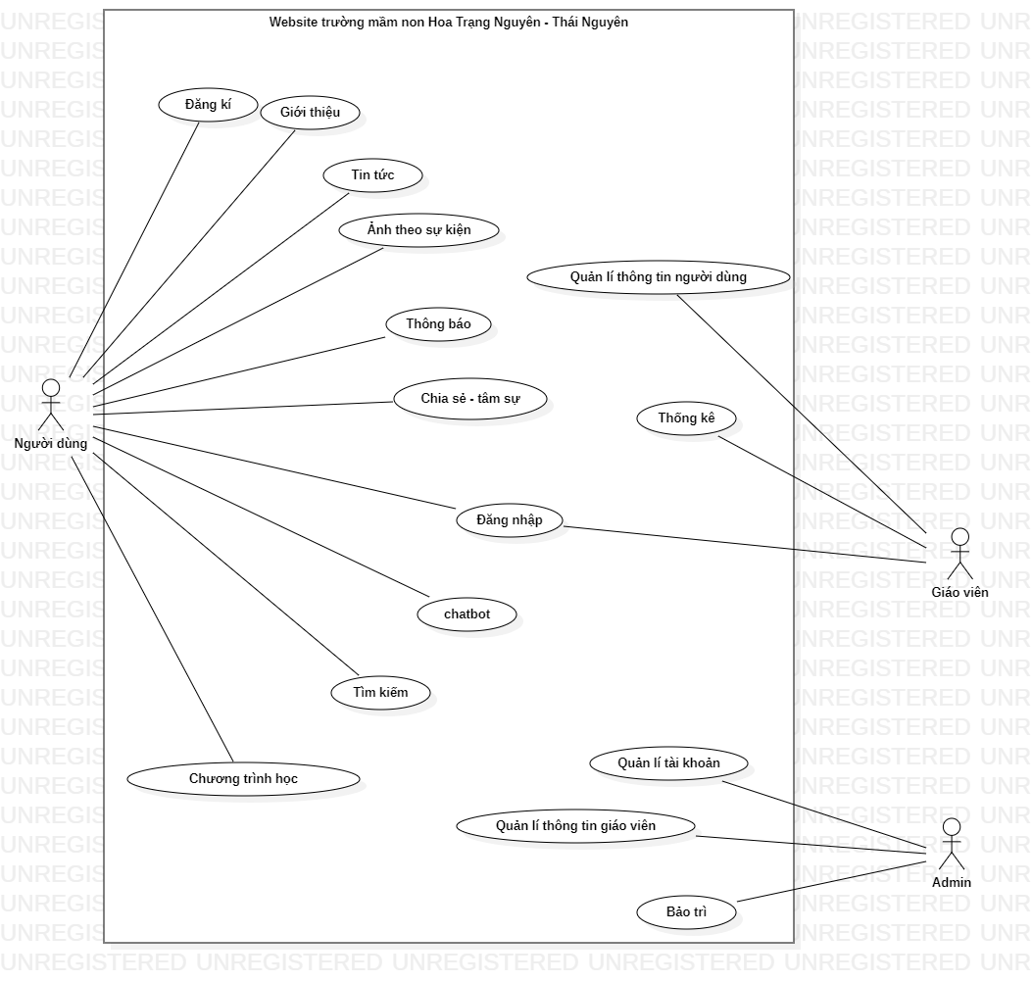

## Biểu đồ UseCase phân rã

### Usecase Giới thiệu

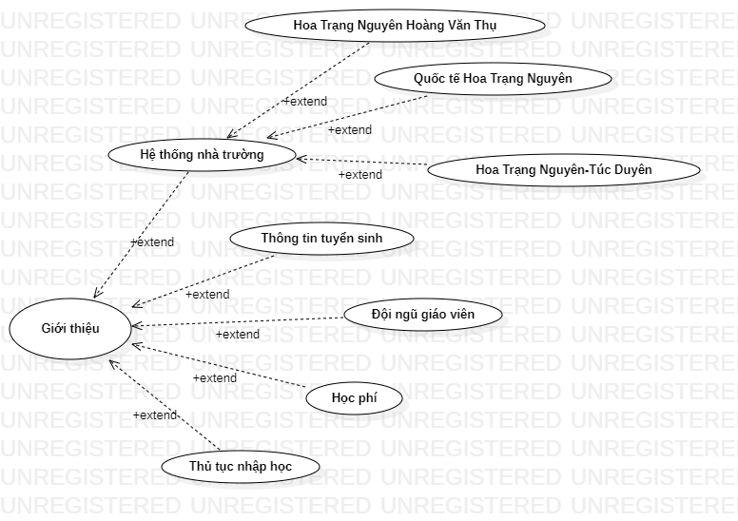

### Usecase Chia sẻ - Tâm sự

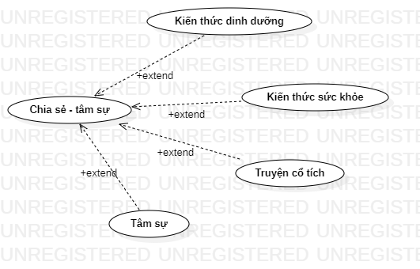

### Usecase Chương trình học

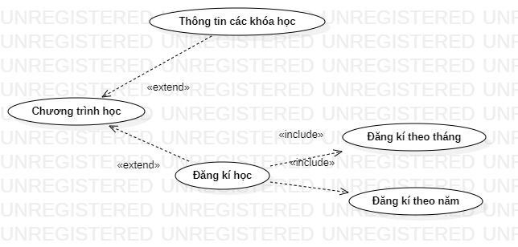

### Usecase Đăng nhập

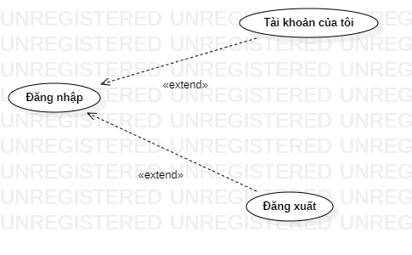

### Usecase Thống kê

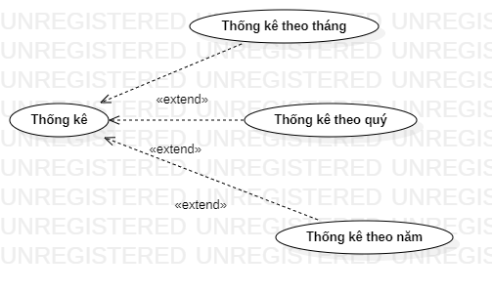

### Usecase Quản lí tài khoản

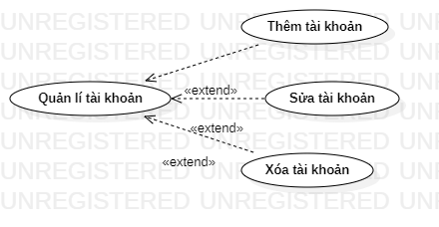

### Usecase Quản lí thông tin giáo viên

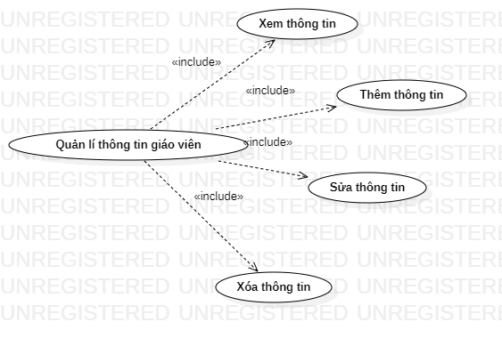

# XÂY DỰNG TÀI LIỆU YÊU CẦU PHI CHỨC NĂNG VÀ TÀI LIỆU VÀ TÀI LIỆU GLOSSARY

## Xây dựng tài liệu yêu cầu phi chức năng

### Đặt vấn đề

- Nếu hệ thống chỉ thoả mãn những yêu cầu chức năng thì đã đủ chưa?

- Ví dụ hệ thống không tiện dụng đối với người sử dụng thì sao?

- Yêu cầu phi chức năng bao gồm những vấn đề gì?

Yêu cầu phi chức năng không đề cập trực tiếp tới các chức năng cụ thể của hệ thống. Yêu cầu phi chức năng thường định nghĩa các thuộc tính như: độ tin cậy, thời gian đáp ứng, các yêu cầu về lưu trữ …và các ràng buộc của hệ thống như: khả năng của thiết bị vào/ra, giao diện …

Một số yêu cầu phi chức năng còn có liên quan đến quy trình xây dựng hệ thống. Ví dụ: các chuẩn được sử dụng, các công cụ CASE, ngôn ngữ lập trình …

Các yêu cầu phi chức năng có thể là hạn chế hơn những yêu cầu chức năng. Nhưng nếu nó không được thoả mãn thì hệ thống sẽ không sử dụng được.

Các yêu cầu phi chức năng xuất hiện là do yêu cầu của người sử dụng, ràng buộc về ngân sách, các chính sách của tổ chức sử dụng hệ thống, yêu cầu tương thích giữa phần cứng và phần mềm và các tác nhân ngoài khác. Do đó, chúng ta có thể phân loại các yêu cầu phi chức năng như sau:

- Các yêu cầu về sản phẩm xác định ứng xử của sản phẩm như: hiệu năng, khả năng sử dụng, độ tin cậy … của sản phẩm

- Các yêu cầu về tổ chức: các yêu cầu này được lấy từ những chính sách và quy tắc của khách hàng hoặc tổ chức sử dụng hệ thống.

- Các yêu cầu ngoài: được xác định từ các tác nhân ngoài của hệ thống.

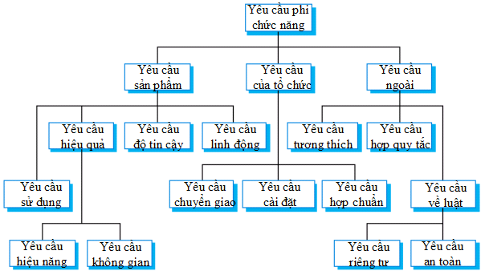

### Yêu cầu phi chức năng đối với website trường mầm non Hoa Trạng Nguyên – Thái Nguyên

*-Giao diện đẹp và dễ sử dụng*

Vì thao tác nhanh chóng nên Các màn hình được thiết kế đơn giản, tiện với công tác nhập liệu, giao diện hướng đến cá nhân hoá theo người dùng, người dùng có thể tự thiết lập các nghiệp vụ, màn hình thường xuyên làm việc, có thể định dạng các danh sách dữ liệu theo yêu cầu .

*-Phân quyền chặt chẽ*

Quản lý quyền người dùng thông qua chức năng (màn hình) và dữ liệu. Các chức năng Xem, Thêm, Sửa, Xoá, In được thiết kế độc lập làm cho khách hàng linh hoạt hơn trong việc tổ chức nhiều người dùng và kiểm soát dữ liệu.

*-Ổn định, xử lý nhanh*

Các thao tác Thêm, Sửa, Xoá được quản lý chặt chẽ. Các số liệu đã nhập được ràng buộc trên nền tảng hệ thống quản lý tổng thể.Các thủ tục xử lý và truy xuất dữ liệu được phân chia tối ưu, do đó tốc độ tính toán và xử lý rất nhanh.

*-Tính năng mở và mềm dẻo*

Giải pháp cung cấp nhiều lựa chọn để người dùng có thể tùy biến chương trình phù hợp với phương thức hoạt động của mình. Người dùng có thể quy định chi tiết hệ thống các phương thức thu, chi, xuất nhập, các loại nguyên tệ, loại chứng từ, … Hơn nữa, người dùng có thể tự mình điều chỉnh hoặc thiết lập mới các báo cáo cho riêng doanh nghiệp của mình.

-Tính thừa kế cao

Hệ thống các phân hệ kế thừa và xử lý tự động,Dữ liệu và các báo cáo có thể kết xuất sang các dạng file khác nhau, dễ dàng kết nối với các hệ thống khác.

-Hỗ trợ cùng lúc nhiều người dùng

Giải pháp được thiết kế, xây dựng nhằm tận dụng tối ưu hệ thống mạng máy tính. không hạn chế về số lượng người sử dụng (hỗ trợ hàng trăm người dùng cùng một lúc).

-Báo cáo, biểu mẫu đa dạng, phong phú

Hệ thống cung cấp hệ thống các báo cáo phong phú, đa dạng, quản trị toàn diện nhằm đánh giá một cách chính xác, khách quan về tình hình kinh doanh của các Doanh nghiệp.Các báo cáo đều có thể lọc theo nhiều phương thức khác nhau. Từ đó làm cho các báo cáo trở nên sinh động, dễ hiểu và dễ so sánh.

## Tài liệu glossary

|  |  |  |
| --- | --- | --- |
| Rational Unified Process (RUP) |  | Tiến trình hợp nhất được phát triển bởi hãng IBM. Tiến trình này yêu cầu việc phát triển ứng dụng một cách chặt chẽ và nghiêm ngặt với việc đưa ra các mẫu được thực hiện nhanh chóng qua các cuộc làm việc vớI khách hàng và nhóm dự án, việc lập kế hoạch và đưa ra các chức năng hệ thống một cách tích cực. Kết quả sẽ đưa ra một ứng dụng đáp ứng các yêu cầu của người sử dụng và giúp cho quá trình lên kế hoạch và thực thi nhanh chóng. |
| **Stakeholder** |  | Là thuật ngữ dùng để chỉ các cá nhân, nhóm, tổ chức có mối quan hệ liên quan mật thiết với doanh nghiệp, đặc biệt trong các dự án. Đây là đối tượng có sự quan tâm, có thể chia sẻ về nguồn lực, có thể tác động và/hoặc đồng thời chịu các tác động trực tiếp hoặc gián tiếp tới hoạt động doanh nghiệp về chiến lược, kế hoạch, hoạt động kinh doanh, danh mục, chương trình, dự án… |
| **Priority** | Độ ưu tiên | Xét ở mức độ quản lý dự án, khối lượng công việc từ lớn đến nhỏ cần giải quyết là rất lớn.Vì vậy cần phải quản lý các công việc theo một thứ tự từ làm ngay đến không cần làm. |
| Status | Trạng thái | Quá trình hoạt động của dự án qua từng thời kì phát triển |
| Cost | Chi phí | Xác định lợi ích tài chính của một dự án so với chi phí thực hiện. |
| Difficulty | Độ khó | Sự phức tạp trong công việc |
| Stability | Độ ổn định | Độ sai lệch so với mục tiêu ban đầu đề ra. |
| Assigned to | Gán cho |  |
| Planned Iteration | Lần lặp được lập kế hoạch | Lặp lại kế hoạch đặt ra để thực hiện thành công mục tiêu dự án |
| Actual Iteration | Lần lặp thực tế | Xác định số lần lặp đã thực hiện |
| Origin | Nguồn gốc | Lấy dữ liệu hay tài liệu từ đâu. |
| Rationale | Lý do | Xác lập để làm căn cứ trong quá trình phát triển. |
| Enhancement Request | Yêu cầu cải tiến | Những chức năng cần cải thiện trong quá trình phát triển. |
| Defect | Khuyết điểm | Những thiếu sót trong quá trình phát triển |
| Affects Architecture | Ảnh hưởng đến kiến trúc | Sự tác động đến kiến trúc của phần mềm so với mục tiêu đã đề ra |
| Rank | Hạng, phân cấp | Phân cấp những công việc được yêu cầu theo độ phức tạp. |
| Test | Kiểm tra | Yêu cầu về kiểm thử hiệu năng cũng như chức năng của hệ thống |
| Stakeholder Request(STRQ) | Yêu cầu của bên liên quan | Yêu cầu được đặt ra phần lớn từ stakeholder. các yêu cầu này chỉ đúng với phiên bản hiện tại , và có thể bị thay đổi bởi các bản version khác vì yêu cầu của khách hàng có thể thay đổi |
| Feature(FEAT) | Tính năng | Một dịch vụ được cung cấp bởi hệ thống để phục vụ yêu cầu cảu Stakholder |
| Supplementary Requirement(SUPL) | Yêu cầu bổ sung | Các yêu cầu bổ xung, thường là các yêu cầu phi chức năng. |
| Requirements Management Plan | Yêu cầu về kế hoạch quản lý | Các yêu cầu được phân tích, lập tài liệu và quản lý. |
| Test cases(TC) | Trường hợp kiểm thử | Đặc tả về một đầu vào kiểm thử, các điều kiện thực thi và kết quả mong đợi |
| Requirement Metrics tool | Yêu cầu về chỉ số | Những thước đo để theo dõi và đo lường hiệu suất |
| Report | Báo cáo | Báo cáo có thể bao gồm các trường tính toán, các tổng số trung gian, các tổng số, các giá trị trung bình, và các giá trị khác được tính ra từ dữ liệu. |
| Use Case(UC) | Trường hợp sử dụng | Mô mô tả về hành vi của hệ thống. |
| Brief Description | Mô tả ngắn gọn |  |
| Basic Flow | Luồng cơ bản | Mô tả những trường hợp sử dụng đã đặt ra và đạt được kết quả. |
| Alternate Flow | Luồng thay thế | Luồng thay thế mô tả những trường hợp sử dụng khác với luồng cơ bản mà vẫn đi đến kết quả cuối cùng. Nó được xem như một luồng ngoại lệ và ngụ ý rằng người dùng có thể chọn hướng đi thay thế khác trong hệ thống. |
| Special Requirement | Yêu cầu đặc biệt | Yêu cầu bắt buộc phải có trong quá trình phát triển |
| Pre-Condition | Điều kiện trước | Những ràng buộc được đặt ra trước khi phát triển. |
| Post-Condition | Điều kiện sau | Những ràng buộc được đặt ra sau khi phát triển. |
| Proposed | Đề xuất | Đưa ra thêm các ý kiến trong quá trình phát triển |
| Approved | Tán thành | Đồng ý với mục tiêu được đề xuất |
| Incorporated | Kết hợp | Bổ sung, hỗ trợ trong quá trình phát triển |
| Validated | Xác thực | Tính chuẩn mực của công việc được coi là đúng đắn |
| Scenario | Kịch Bản | Một chuỗi hành động cụ thể, một đường hành động đi qua một Use Case. |

# QUẢN LÝ YÊU CẦU SỬ DỤNG CÁC CÔNG CỤ

## Quản lý yêu cầu

### Microsoft Excel

* Microsoft Excel

Phân tích dữ liệu cũng là một phần của phân tích kinh doanh và nó có thể ở các dạng khác nhau như Pivot tables, Kiểm tra xu hướng dữ liệu, Sắp xếp và lọc dữ liệu, Tạo biểu đồ hoặc đồ thị. Tất cả các tác vụ được đề cập ở trên có thể được thực hiện tốt bằng Microsoft Excel, một công cụ giống như bảng tính. Cùng với nó, Excel cung cấp một số hàm toán học và tài chính tích hợp có thể hỗ trợ phân tích dữ liệu. Các yêu cầu chúng ta ở thể viết chi tiết ở đây và thay đổi cũng nhanh chóng

* Ưu điểm

Excel quen thuộc với mọi nhân viên văn phòng đặc biệt là kế toán viên. Do đó việc sử dụng excel không mất quá nhiều thời gian để tìm hiểu và không đòi hỏi kế toán viên là người có kiến thức chuyên sâu về cơ sở dữ liệu. Bên cạnh đó mô hình của excel cũng thuận tiện cho việc tạo danh sách, hỗ trợ tối đa cho nhân viên kế toán.

Excel phân phối rộng rãi, không mất phí sử dụng và được cài đặt sẵn trên máy tính, pc. Điều này giúp người giảm bớt thời gian làm quen, cài đặt và giá rẻ khi sử dụng.

Excel có nhiều tính năng phân tích, lập báo cáo nhanh chóng mà không cần bất kỳ phần mềm nào khác hỗ trợ.

* Nhược điểm

Làm kế toán bằng excel phù hợp cho những công ty nhỏ, khi cơ sở dữ liệu không lớn, kế toán viên có thể quản lý hết. Tuy nhiên, khi cơ sở dữ liệu lớn, kế toán viên không thể kiểm soát hết thì excel lại trở nên bị động và gây nhiều khó khăn khi làm kế toán.

Tính bảo mật thấp, có thể dễ dàng bị xóa file và không thể phục hồi lại dữ liệu.Làm kế toán bằng excel chỉ làm được 1 người tại 1 thời điểm do đó khó san sẻ công việc và khó bàn giao.File lưu riêng lẻ, khi làm báo cáo tài chính cuối năm thì vô cùng bất tiện và phải rà soát lại từ đầu.Tìm kiếm chứng từ, sổ sách, dữ liệu vô cùng khó khăn. Muốn tổng hợp dữ liệu thì phải tự thống kê và gõ lại từ đầu vô cùng mất thời gian

* Nhóm áp dụng excel trong quản lý yêu cầu như thế nào

Nhóm đã sử dụng excel để quản lý các yêu cầu của khách hàng và ánh xạ yêu cầu thành yêu cầu chức năng và yêu cầu phi chức năng làm cơ sở để ánh xạ sang các tài liệu khác nhau

### Microsoft Word

Microsoft Word là chương trình soạn thảo, xử lý văn bản phổ biến với tất cả mọi người dùng máy tính trên toàn thế giới, được phát triển bởi [Microsoft](https://vi.wikipedia.org/wiki/Microsoft) và thuộc bộ ứng dụng Microsoft Office.

Thông qua các công cụ định dạng Microsoft Word giúp bạn tạo ra các tài liệu có chất lượng chuyên nghiệp một cách hiệu quả. Bên cạnh đó, Word còn bao gồm các công cụ chỉnh sửa và sửa đổi giúp bạn có thể cộng tác với mọi người một cách dễ dàng.



### GG Drive

Google Drive là dịch vụ lưu trữ và đồng bộ hóa tệp cho Google phát triển. Hiện nay, đây là một trong những giải pháp lưu trữ tốt nhất, được mọi người sử dụng phổ biến, đặc biệt trong làm việc nhóm.

Google Drive cũng cung cấp các ứng dụng hỗ trợ văn phòng trực tuyến và ngoại tuyến như: Google Docs, Google Sheets, Google Slides.

Người dùng Google Drive sẽ lưu trữ tệp (hình ảnh, tài liệu, video, file nhạc,…) trực tuyến và có thể truy cập chúng bất kỳ lúc nào, bằng các thiết bị di động được kết nối internet như [điện thoại thông minh](https://www.thegioididong.com/dtdd), [máy tính bảng](https://www.thegioididong.com/may-tinh-bang), [laptop](https://www.thegioididong.com/laptop),… trên nhiều hệ điều hành như Android, iOS, Windows,…

|  |  |
| --- | --- |
| Ưu điểm | Nhược điểm |
| - Miễn phí 15GB cho người dùng. Chi phí để nâng cấp tài khoản của không quá cao (100GB - 45.000đ/tháng, 2000GB – 69.000đ/tháng, 2TB 225.000đ/tháng).  - Chia sẻ tài liệu cho mọi người một cách dễ dàng. Cho phép người được chia sẻ có thể xem, chỉnh sửa hoặc tải tệp về thiết bị.  - Truy cập từ mọi nơi, mọi lúc bằng máy tính bảng, điện thoại thông minh, laptop chỉ cần thiết bị của bạn có kết nối mạng.  - Drive có thể nhận dạng hình ảnh và thậm chí cả văn bản trong tài liệu được quét, giúp việc tìm kiếm tệp trở nên dễ dàng hơn.  - Là nơi lưu trữ an toàn nhờ được bảo vệ bằng mã hóa AES256 hoặc AES128 và phát triển bởi một trong những công ty công nghệ hàng đầu thế giới là Google.  - Liên kết dễ dàng đến các ứng dụng liên quan. | - Cần kết nối mạng mới có thể lưu trữ dữ liệu, tải tệp lên hoặc tải tệp về máy.  - Không có tùy chọn bảo mật khi mở ứng dụng. |

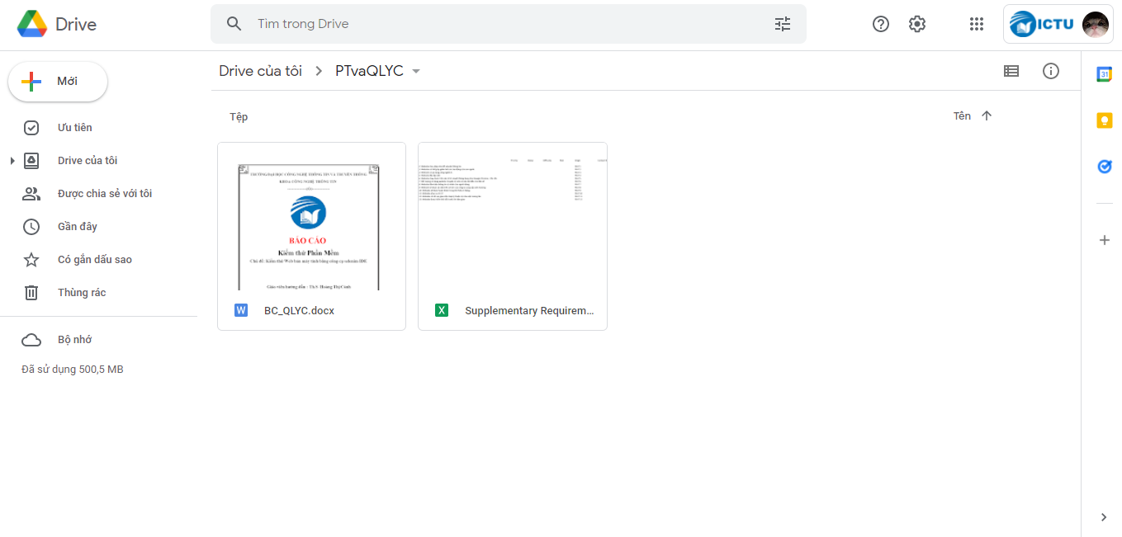

## Quản lý công việc

### Trello

Trello là một công cụ giúp phối hợp công việc giữa mọi người trong team hiệu quả hơn.Chỉ cần nhìn vào là có thể biết tiến độ công việc của dự án đang đến đâu, tình trạng dự án như nào.

Trello là một công cụ giúp phối hợp công việc giữa mọi người trong team hiệu quả hơn.Chỉ cần nhìn vào là có thể biết tiến độ công việc của dự án đang đến đâu, tình trạng dự án như nào.

• Quản lý dự án

Đây là một trong những lý do chính mà nhóm phát triển tạo ra Trello. Với công cụ Trello tuyệt vời này, bạn có thể dễ dàng khoe với mọi người về sản phẩm, dự án của mình qua Development Board.

• Todo List (danh sách công việc cần làm)

Nhiều người quan niệm rằng một to do list chỉ là thêm một cái gì đó vào danh sách đấy và khi thực hiện hoàn thành xong sẽ đánh dấu check. Tuy nhiên, thực tế tình trạng của công việc hay tiến độ công việc sẽ cần nhiều thông tin hơn so với việc chỉ có “bắt đầu” và “hoàn thành”. Vì vậy, Trello sẽ giúp bạn thu gọn toàn bộ những thứ đó chỉ vào một danh sách thay vì phải lập nhiều danh sách khác nhau để theo dõi toàn bộ.

Ví dụ trong trường hợp bạn muốn di chuyển đến một căn nhà mới, bạn sẽ cần một loạt các danh sách riêng biệt cần làm như: đồ dùng cần mua, những việc phải làm, những vật dụng cần sửa chữa… Trello sẽ là công cụ hoàn hảo giúp bạn theo dõi được tiến độ công việc của mình chỉ trong 1 board. Thậm chí, bạn có thể đính kèm thêm hình ảnh của vật dụng cần mua, cài đặt ngày cần thực hiện, thêm ghi chú,...

• Lên danh sách mua sắm

Trong các công cụ hỗ trợ việc mua sắm hàng hóa tiện lợi nhất, chắc chắn không thể không nhắc đến Trello. Người sử dụng có thể sắp xếp các thứ cần mua vào nhiều nhóm khác nhau. Sau đó, khi mua một món đồ hoàn tất, họ có thể chuyển chúng sang cột “kho hàng” thay vì đánh dấu check hoàn thành. Và chính điều này có thể giúp người dùng dễ dàng kiểm soát được những gì có trong kho của mình.

• Tiếp nhận phản hồi

Ngoài các cách sử dụng phổ biến trên, Trello còn có một tính năng khác là cho phép người dùng được bình chọn. Nếu nhóm của bạn đang có dự định về một chuyến đi chơi sắp tới nhưng chưa có kế hoạch cụ thể về địa điểm ở đâu, tổ chức thời gian nào hay sẽ có những hoạt động gì trong chuyến đi chơi này thì Trello sẽ cho phép mọi người thêm ý tưởng của họ vào danh sách, sau đó biểu quyết về những gì mà họ thích nhất.

• Trello gồm những thành phần cơ bản sau:

- Card: là thẻ thông tin có Tiêu đề,Mô tả dùng để lưu trữ công việc. Một Card có thể dùng để ghi công việc, tính năng sản phẩm, câu hỏi, ghi chú,… tùy cách sử dụng. Mỗi Card sẽ có danh sách để bạn chia những thông tin đầu việc nhỏ hơn. Mỗi Card có thể được bình luận, đính kèm các tệp, hình ảnh trên đó để phục vụ cho việc trao đổi giữa các thành viên.

- List: là một danh sách tổng hợp các Card thuộc chung một tình trạng hoặc một tính chất khác nhau. Ví dụ: List Doing bao gồm những card đang được thực hiện. List Done chứa những card đã hoàn thành.

- Board: là một bảng, thường tương đương với một dự án hoặc một mảng công việc. Trong một Board có thể có nhiều List chia theo tình trạng của những đầu việc của dự án đó để tiện theo dõi.

- Organization: tổng hợp những Board và thành viên của 1 tổ chức Trello cung cấp cho người dùng các tính năng hữu dụng khác như giúp di chuyển giữa các Board, chỉnh sửa Card và tải nhanh tài liệu đính kèm (attachment)…

Vì Trello cung cấp các tính năng rất linh hoạt nên người dùng có thể dùng nó quản lý bất kỳ công việc gì theo cách tự định nghĩa.

• Ưu điểm:

o Đơn giản

Ưu điểm đầu tiên của trello chắc chắn phải nhắc đến đó chính là sự đơn giản. Trello có thể biến thành một nơi để ghi chú những việc cần làm một cách dễ dàng mà ai cũng có thể sử dụng được. Khác với nhiều công cụ công nghệ khác, các khái niệm trong công cụ

Trello không hề phức tạp, việc thao tác cũng đơn giản, không gây lúng túng cho người sử dụng. Chỉ với thao tác kéo nhanh chóng, bạn đã có thể chuyển một công việc đã hoàn thành từ Doing sang Done.Hay một click vào trong List To - Do cũng có thể giúp bạn bắt đầu ghi chú ngay một công việc mới cần làm. Với Trello, bạn và các thành viên trong team đều nhìn thấy công việc của mình, công việc của toàn team để có cách phân bổ, sắp xếp hợp lý.

o Miễn phí

Người dùng sẽ không cần phải mất phí khi sử dụng công cụ này mà vẫn được trải nghiệm đầy đủ các tính năng, phù hợp cho mọi nhu cầu khác nhau. Vì vậy, Trello là công cụ quản lý công việc tốt nhất, đặc biệt thích hợp cho những người mới khởi nghiệp kinh doanh.

o Theo dõi trực quan

Trello được thiết kế dựa trên phương pháp quản lý dự án Kanban, nên các giai đoạn công việc sẽ được phân chia thành các danh sách như các to-do list. Và chỉ cần nhìn vào giao diện, là nhà quản lý đã nắm bắt ngay được tiến độ dự án một cách trực quan nhất.

o Khả năng tích hợp lớn

Với bản trả phí, Trello sẽ mang đến khả năng tích hợp vô cùng lớn. Gói Free chỉ cung cấp cho người dùng 10MB dung lượng file đính kèm nhưng gói Business có thể cung cấp cho bạn đến 250MB.

• Nhược điểm:

o Không phân cấp thành viên quản trị

Một trong những điều khiến người dùng không hài lòng khi sử dụng Trello đó là mọi thành viên tham gia công việc/dự án trên công cụ này đều có quyền chỉnh sửa, giao việc, xóa bỏ phần đã đánh dấu trước. Đặc biệt là trong các doanh nghiệp cần có những giới hạn quyền hoạt động khác nhau đối với các cấp nhân viên - trưởng phòng - CEO… thì Trello sẽ không đáp ứng được điều này. Đây có thể coi là nhược điểm lớn nhất của Trello vì nó có thể phá vỡ tính chặt chẽ và bảo mật thông tin doanh nghiệp.

o Môi trường giao tiếp kém

Trello cho phép các thành viên trong cùng team có thể trao đổi trong các card nhưng lại không thiết kế một giao diện riêng cho các bình luận chung về toàn bộ dự án. Hơn nữa, khi muốn post bình luận tại card, họ không thể dùng phím Enter mà phải sử dụng chuột ấn “Lưu”. Điều này cũng là một lỗi gây cản trở với trải nghiệm của người dùng.

o Không phù hợp cho quản lý thời gian

Giao diện của Trello được thiết kế trải theo chiều ngang, vì vậy người dùng sẽ cảm thấy khó khăn khi muốn quản lý thời gian chính xác của các công việc. Ngoài ra, các card thiết kế độc lập cũng gây trở ngại trong việc quản lý mối quan hệ giữa các đầu việc. Cụ thể như bạn sẽ khó xác định được việc nào làm trước, việc nào làm sau, việc nào phải làm xong thì mới có thể làm được việc khác.

Để khắc phục được yếu điểm này, bạn sẽ cần những phần mở rộng-tích hợp với ứng dụng Gantt chart (trong phiên bản trả phí của Trello).

o Thiếu báo cáo công việc

Được đánh giá là công cụ lý tưởng cho làm việc nhóm, tuy nhiên, Trello lại không đáp ứng được những tính năng thiết yếu đối với vai trò của một người Quản lý, nhất là việc báo cáo. Những người quản lý sẽ khó nắm bắt được công việc đã hoàn thành được bao nhiêu % so với dự kiến, những cá nhân nào đang đảm bảo được tiến độ công việc được giao,...

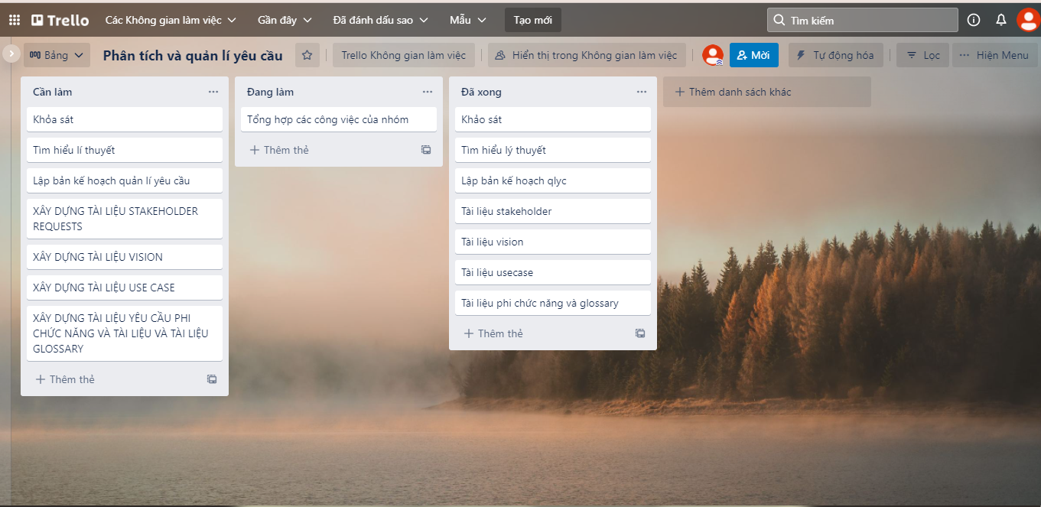

### Github

**GitHub** là một hệ thống quản lý dự án và phiên bản code, hoạt động giống như một mạng xã hội cho lập trình viên. Các lập trình viên có thể clone lại mã nguồn từ một repository và Github chính là một dịch vụ máy chủ repository công cộng, mỗi người có thể tạo tài khoản trên đó để tạo ra các kho chứa của riêng mình để có thể làm việc.

[GitHub](https://github.com/) là một dịch vụ nổi tiếng cung cấp kho lưu trữ mã nguồn [Git](https://topdev.vn/blog/git-la-gi/) cho các dự án phần mềm. **Github có đầy đủ những tính năng của Git**, ngoài ra nó còn bổ sung những tính năng về social để các developer tương tác với nhau.

Tính năng của Github

**GitHub** được coi là một mạng xã hội dành cho lập trình viên lớn nhất và dễ dùng nhất với các tính năng cốt lõi như:

1. Wiki, issue, thống kê, đổi tên project, project được đặt vào namespace là user.
2. Watch project: theo dõi hoạt động của project của người khác. Xem quá trình người ta phát triển phầm mềm thế nào, project phát triển ra sao.
3. Follow user: theo dõi hoạt động của người khác.

Có 2 cách tiếp cận GitHub: Tạo project của riêng mình Contribute cho project có sẵn: fork project có sẵn của người khác, sửa đổi, sau đó đề nghị họ cập nhật sửa đổi của mình (tạo pull request).

Lợi ích của Github đối với lập trình viên

* Quản lý source code dễ dàng
* Khi bạn tạo một repo, toàn bộ source code của repo đó được lưu trên GitHub. Tại đây, bạn có thể coi lại quá trình mình đã làm việc thông qua các comment sau mỗi lần commit. Và cái hay ở đây, là nhiều người có thể cùng làm một repo.
* Lợi ích đầu tiên, chính là bạn biết được ai đã commit và commit cái gì. Tiếp theo, source của bạn có thể phát triển theo nhiều nhánh. Nguyên tắc làm việc với các nhánh như thế này: Bạn có thể rẽ nhiều nhánh để phát triển project. Nhưng cuối cùng, bạn phải merge lại vào nhánh MASTER để ra được project hoàn chỉnh.

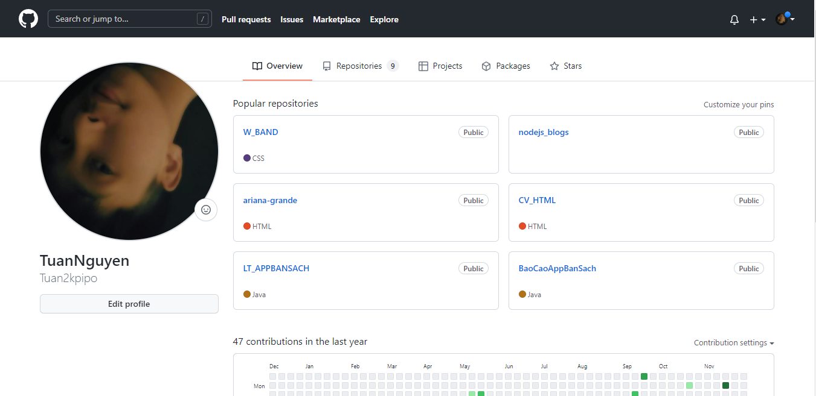

**Tổng kết**

Quá trình tìm hiểu và học học phần “*Phân tích và quản lí yêu cầu*” nhóm em đã phần nào nắm rõ được những kiến thức cơ bản của môn, các khái niệm, các định nghĩa, các nội dung, quy trình kiểm thử và hiểu được công việc của một người phân tích và quản lí là như thế nào .

Qua các bài học trên lớp cúng như qua quá trình làm tiểu luận đã giúp cho chúng em nắm bắt được các cái cách để có thể bắt đầu cho một dự án nào đó.

Em nhóm trưởng Nguyễn Đức Tuân và các thành viên trong nhóm đã cùng nhau nghiên cứu sâu hơn về quy trình phân tích và quản lí dự án .Tuy còn nhiều thiếu xót lên quá trình thực hiện của chúng em còn sơ sài . Chúng em sẽ cố gắng để ngày càng hoàn thiện một cách tốt nhất hơn nữa .

**Tài liệu tham khảo**

- Giáo trình phân tích và quản lí yêu cầu

- Tài liệu giáo viên hướng dẫn gửi tham khảo (cô Phạm Thị Thương)

- Kruchten, Philippe. 1999. The Rational Unified Process. Menlo Park, CA: Addison Wesley

- Leffingwell, D. and Don Widrig. 2000. Managing Software Requirements. Menlo Park, CA: Addison Wesley.

- Spence, I. and L. Probasco. 1998. Traceability Strategies for Managing Requirements with Use Cases. Cupertino, CA: Rational Software Corporation.